
1．(2020·山东卷，T₄)下列关于C、Si及其化合物结构与性质的论述错误的是( )
A．键能C—C>Si—Si、C—H>Si—H，因此C₂H₆稳定性大于Si₂H₆
B．立方型SiC是与金刚石成键、结构均相似的共价晶体，因此具有很高的硬度
C．SiH₄中Si的化合价为＋4，CH₄中C的化合价为－4，因此SiH₄还原性小于CH₄
D．Si原子间难形成双键而C原子间可以，是因为Si的原子半径大于C，难形成pp π键
C [化合物中键能越大，该物质越稳定，由于键能C—C>Si—Si、C—H>Si—H，故可判断稳定性：C₂H₆>Si₂H₆，A项正确；SiC与金刚石均为立体网状的共价晶体，二者成键和结构均相似，均具有很高的硬度，B项正确；根据非金属性：C>Si，可知还原性：SiH₄>CH₄，C项错误；由于原子半径：Si>C，Si原子间难形成pp π键，故决定了Si原子间很难形成双键，D项正确。]
2．(2020·山东卷，T₇)B₃N₃H₆(无机苯)的结构与苯类似，也有大π键。下列关于B₃N₃H₆的说法错误的是( )
A．其熔点主要取决于所含化学键的键能
B．形成大π键的电子全部由N提供
C．分子中B和N的杂化方式相同
D．分子中所有原子共平面
A [B₃N₃H₆与苯的结构相似，属于共价化合物，共价化合物的熔点与分子间作用力有关，与化学键的键能无关，A项错误；B₃N₃H₆中形成大π键的电子全部由N提供，B项正确；由于B₃N₃H₆和苯的结构类似，则该分子中B和N均为sp²杂化，C项正确；由于B₃N₃H₆和苯分子结构相似，则B₃N₃H₆分子中12个原子共面，D项正确。]
3．(2020·山东卷，T₁₇)CdSnAs₂是一种高迁移率的新型热电材料，回答下列问题：
(1)Sn为ⅣA族元素，单质Sn与干燥Cl₂反应生成SnCl₄。常温常压下SnCl₄为无色液体，SnCl₄空间构型为______________，其固体的晶体类型为______________。
(2)NH₃、PH₃、AsH₃的沸点由高到低的顺序为_____________(填化学式，下同)，还原性由强到弱的顺序为______________________，键角由大到小的顺序为____________________。
(3)含有多个配位原子的配体与同一中心离子(或原子)通过螯合配位成环而形成的配合物为螯合物。一种Cd^{2＋}配合物的结构如图所示，1 mol该配合物中通过螯合作用形成的配位键有________mol，该螯合物中N的杂化方式有________种。
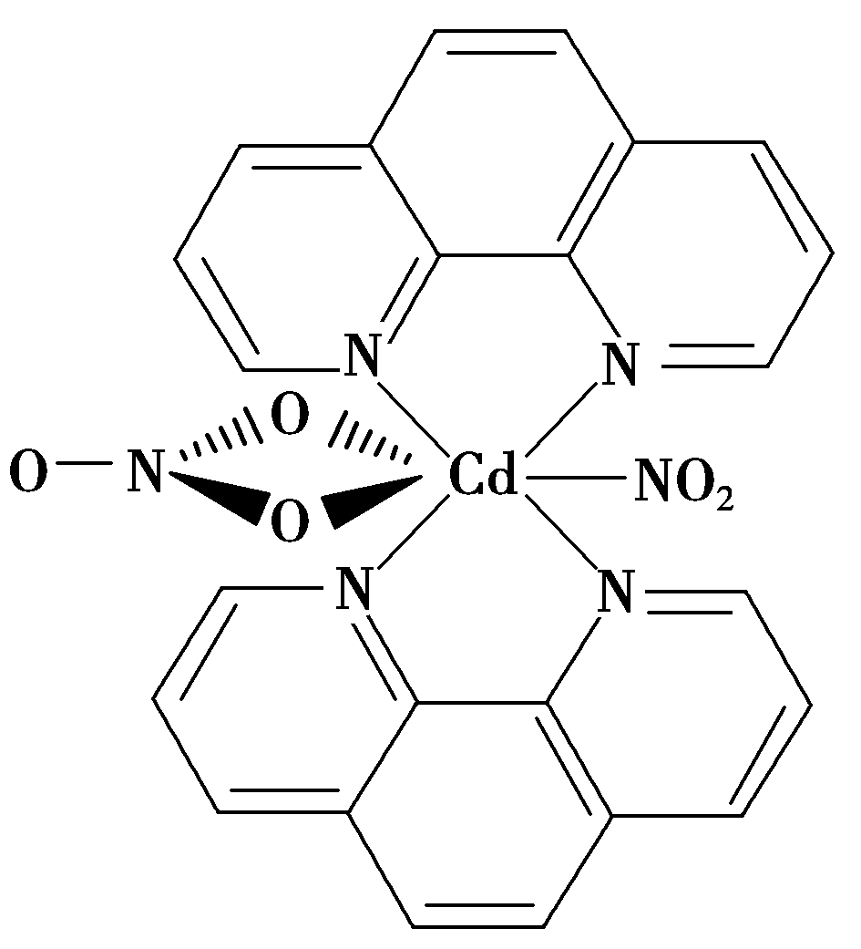
(4)以晶胞参数为单位长度建立的坐标系可以表示晶胞中各原子的位置，称作原子的分数坐标。四方晶系CdSnAs₂的晶胞结构如图所示，晶胞棱边夹角均为90°，晶胞中部分原子的分数坐标如表所示。
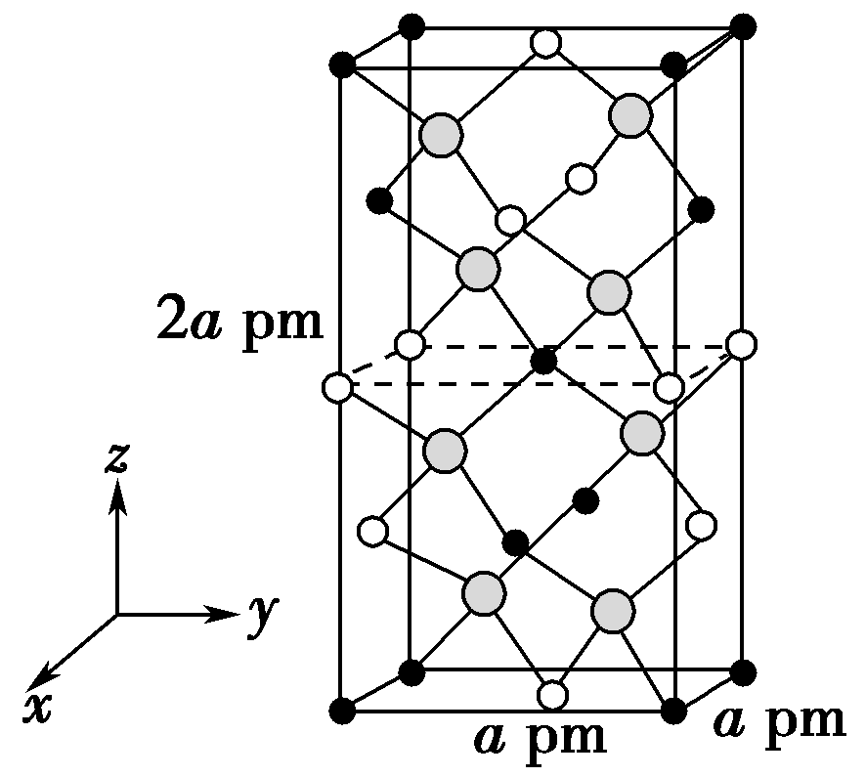
坐标  原子 | x | y | z
Cd | 0 | 0 | 0
Sn | 0 | 0 | 0.5
As | 0.25 | 0.25 | 0.125

一个晶胞中有________个Sn，找出距离Cd(0,0,0)最近的Sn________________________(用分数坐标表示)。CdSnAs₂晶体中与单个Sn键合的As有________个。
[解析] (1)Sn为元素周期表中ⅣA族元素，最外层有4个电子，故SnCl₄的中心原子Sn的价电子对数为4＋＝4，且均为成键电子对，故SnCl₄的空间构型为正四面体形。由SnCl₄常温常压下为液体的物理性质可知SnCl₄符合分子晶体的特点，故其为分子晶体。(2)NH₃中存在分子间氢键，导致其沸点比与N元素同主族的P、As元素的氢化物PH₃、AsH₃的沸点要高，而PH₃、AsH₃中均不存在分子间氢键，故影响PH₃、AsH₃沸点的因素为范德华力，相对分
子质量越大，沸点越高，则沸点由高到低的顺序为NH₃、AsH₃、PH₃。通常同主族元素随着原子序数的递增，气态氢化物的还原性逐渐增强，则还原性由强到弱的顺序是AsH₃、PH₃、NH₃。同主族元素，随着原子序数的递增，电负性逐渐减弱，则其气态氢化物中的成键电子对逐渐远离中心原子，致使成键电子对的排斥力降低，键角逐渐减小，故键角由大到小的顺序是NH₃、PH₃、AsH₃。(3)该螯合物中Cd^{2＋}与5个N原子、2个O原子形成化学键，其中与1个O原子形成的为共价键，另外的均为配位键，故1 mol该配合物中通过
螯合作用形成6 mol配位键。该螯合物中无论是硝基中的N原子，还是NO中的N原子，还是六元环中的N原子，N均为sp²杂化，即N只有1种杂化方式。(4)由四方晶系CdSnAs₂晶胞及原子的分数坐标可知，有4个Sn位于棱上，6个Sn位于面上，则属于一个晶胞的Sn的个数为4×1/4＋6×1/2＝4。与Cd(0,0,0)最近的Sn原子为如图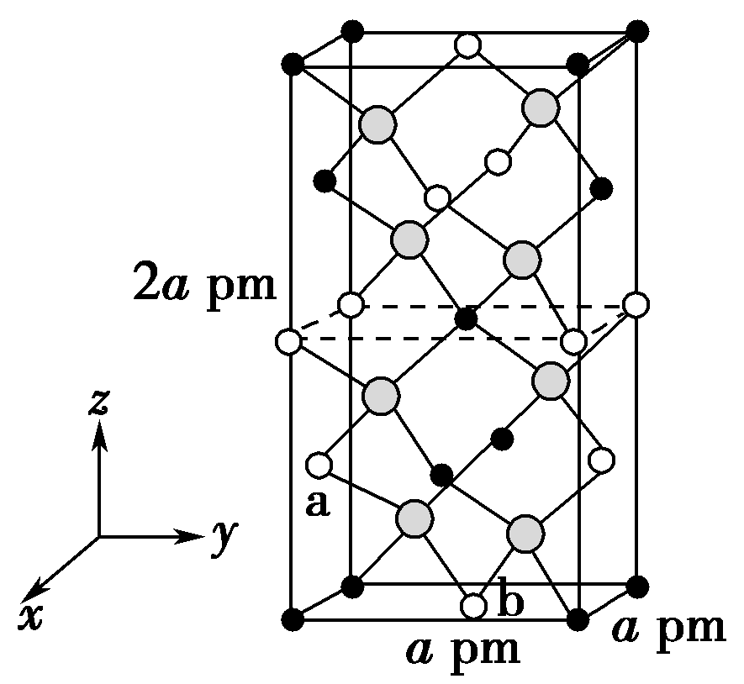所示的a、b两个Sn原子，a位置的
Sn的分数坐标为(0.5,0,0.25)，b位置的Sn的分数坐标为(0.5,0.5,0)。CdSnAs₂晶体中Sn除与该晶胞中的2个As键合外，还与相邻晶胞中的2个As键合，故晶体中单个Sn与4个As键合。
[答案] (1)正四面体形 分子晶体
(2)NH₃、AsH₃、PH₃ AsH₃、PH₃、NH₃ NH₃、PH₃、AsH₃
(3)6 1
(4)4 (0.5,0,0.25)、(0.5,0.5,0) 4
4．(2020·天津卷，T₁₃)Fe、Co、Ni是三种重要的金属元素。回答下列问题：
(1)Fe、Co、Ni在周期表中的位置为__________________，基态Fe原子的电子排布式为_______________________。
(2)CoO的面心立方晶胞如图1所示。设阿伏加德罗常数的值为N_{A}，则CoO晶体的密度为________g·cm^{－3}；三种元素二价氧化物的晶胞类型相同，其熔点由高到低的顺序为____________________。
(3)Fe、Co、Ni能与Cl₂反应，其中Co和Ni均生成二氯化物，由此推断FeCl₃、CoCl₃和Cl₂的氧化性由强到弱的顺序为________________，Co(OH)₃与盐酸反应有黄绿色气体生成，写出反应的离子方程式：___________________。
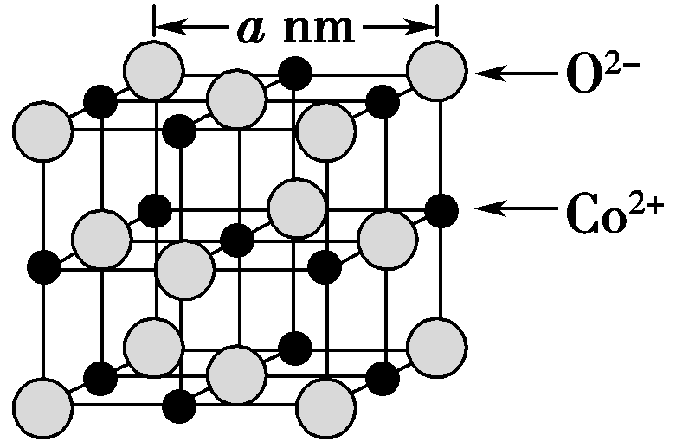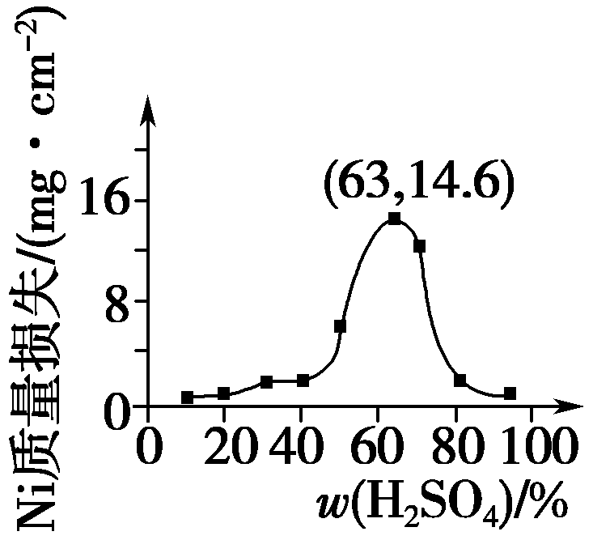
图1 图2
(4)95 ℃时，将Ni片浸在不同质量分数的硫酸中，经4小时腐蚀后的质量损失情况如图2所示，当ω(H₂SO₄)大于63%时，Ni被腐蚀的速率逐渐降低的可能原因为_____________________________。由于Ni与H₂SO₄反应很慢，而与稀硝酸反应很快，工业上选用H₂SO₄和HNO₃的混酸与Ni反应制备NiSO₄。为了提高产物的纯度，在硫酸中添加HNO₃的方式为____________(填“一次过量”或“少量多次”)，此法制备NiSO₄的化学方程式为_______________________。
[解析] (1)在元素周期表中Fe、Co、Ni都是第四周期第Ⅷ族的元素；Fe为26号元素，其基态原子的电子排布式是1s²2s²2p⁶3s²3p⁶3d⁶4s²或[Ar]3d⁶4s²。(2)根据CoO晶胞的结构，利用均摊法得出，1个CoO晶胞中有4个Co^{2＋}和4个O^{2－}，故CoO晶体的密度为＝ g·cm^{－3}＝ g·cm^{－3}。因为Fe、Co、Ni的二价氧化物是离子化合物，Fe^{2＋}、Co^{2＋}、Ni^{2＋}半径依次减小，晶体的晶格能依次增大，熔点依次升高，故熔点顺序是NiO>CoO>FeO。(3)Fe、Co、Ni与Cl₂反应时分别生成FeCl₃、CoCl₂、NiCl₂，故氧化性强弱顺序是Co^{3＋}(或Ni^{3＋})>Cl₂>Fe^{3＋}；Co^{3＋}可以氧化Cl－生成Cl₂，故有2Co(OH)₃＋6H＋＋2Cl－===2Co^{2＋}＋6H₂O＋Cl₂↑。(4)当ω(H₂SO₄)大于63%时，Ni被腐蚀的速率随H₂SO₄浓度增大而逐渐降低，说明Ni表面生成了致密的氧化膜，阻止了内部的Ni被进一步氧化(是一种钝化现象)；Ni与硫酸反应较慢，加入稀硝酸可以使Ni的氧化速率加快(生成NiO后被稀硫酸溶解生成NiSO₄)，但硝酸过量会使产物中存在Ni(NO₃)₂而导致纯度降低，为此，加入稀硝酸应采用少量多次的操作方法，反应的化学方程式是3Ni＋3H₂SO₄＋2HNO₃===3NiSO₄＋2NO↑＋4H₂O或Ni＋H₂SO₄＋2HNO₃===NiSO₄＋2NO₂↑＋2H₂O。
[答案] (1)第四周期第Ⅷ族 1s²2s²2p⁶3s²3p⁶3d⁶4s²或[Ar]3d⁶4s²
(2) NiO>CoO>FeO
(3)CoCl₃>Cl₂>FeCl₃ 2Co(OH)₃＋6H＋＋2Cl－===2Co^{2＋}＋Cl₂↑＋6H₂O
(4)随H₂SO₄质量分数增加，Ni表面逐渐形成致密氧化膜 少量多次 3Ni＋3H₂SO₄＋2HNO₃===3NiSO₄＋2NO↑＋4H₂O或Ni＋H₂SO₄＋2HNO₃===NiSO₄＋2NO₂↑＋2H₂O
5.(2020·全国卷Ⅱ，T₁₃)一种由短周期主族元素组成的化合物(如图所示)，具有良好的储氢性能，其中元素W、X、Y、Z的原子序数依次增大、且总和为24。下列有关叙述错误的是( )
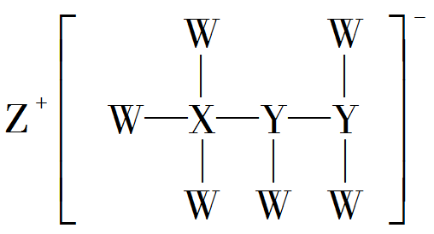
A．该化合物中，W、X、Y之间均为共价键
B．Z的单质既能与水反应，也可与甲醇反应
C．Y的最高化合价氧化物的水化物为强酸
D．X的氟化物XF₃中原子均为8电子稳定结构
D [由题意，4种短周期元素中，Z的原子序数最大，且能形成Z＋，则Z为钠元素，W的原子序数最小，且形成一个化学键，则W为氢元素，再由4种元素的原子序数之和为24，可知X与Y的原子序数之和为12，结合题给化合物中X与Y的成键数，可知X为硼元素，Y为氮元素。
从该化合物的成键情况可确定H、B、N之间均为共价键，A项正确；Na为活泼金属，既能与水反应，又能与CH₃OH发生置换反应生成H₂，B项正确；氮元素的最高价氧化物对应的水化物为HNO₃，是典型的强酸，C项正确；BF₃中硼原子不满足8电子稳定结构，D项错误。]
6．(2020·全国卷Ⅰ，T₃₅₍₃₎₍₄₎)(1)磷酸根离子的空间构型为_______，其中P的价层电子对数为________、杂化轨道类型为_______。
(2)LiFePO₄的晶胞结构示意图如(a)所示。其中O围绕Fe和P分别形成正八面体和正四面体，它们通过共顶点、共棱形成空间链结构。每个晶胞中含有LiFePO₄的单元数有________个。
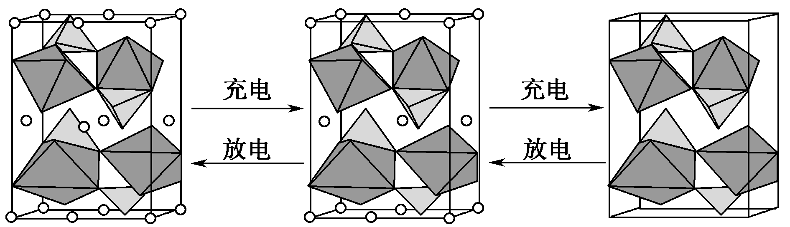
(a)LiFePO₄ (b)Li_{1－x}FePO₄ (c)FePO₄
电池充电时，LiFePO₄脱出部分Li＋，形成Li_{1－x}FePO₄，结构示意图如(b)所示，则x＝________，n(Fe^{2＋})∶n(Fe^{3＋})＝________。
[解析] (1)PO的中心原子P的价层电子对数为4，孤电子对数为0，中心原子P为sp³杂化，故PO的空间构型为正四面体。(2)由题图可知，小白球表示锂原子，由图(a)知，每个晶胞中的锂原子数为8×1/8＋4×1/4＋4×1/2＝4，故一个晶胞中有4个LiFePO₄单元。由图(b)知，Li_{1－x}FePO₄结构中，一个晶胞含有13/4个锂原子，此时锂原子、铁原子的个数比为13∶16，进而推出x＝3/16。设Li₁₃Fe₁₆(PO₄)₁₆中二价铁离子的个数为a，三价铁离子的个数为b，由2a＋3b＋13＝48，a＋b＝16，得到a∶b＝13∶3，即n(Fe^{2＋})∶n(Fe^{3＋})＝13∶3。
[答案] (1)正四面体 4 sp³ (2)4 13∶3
7．(2020·全国卷Ⅲ，T₃₅)氨硼烷(NH₃BH₃)含氢量高、热稳定性好，是一种具有潜力的固体储氢材料。回答下列问题：
(1)H、B、N中，原子半径最大的是________。根据对角线规则，B的一些化学性质与元素________的相似。
(2)NH₃BH₃分子中，N—B化学键称为________键，其电子对由________提供。氨硼烷在催化剂作用下水解释放氢气：
3NH₃BH₃＋6H₂O===3NH＋B₃O＋9H₂
B₃O的结构为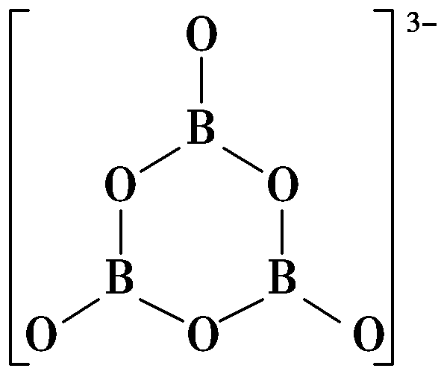。在该反应中，B原子的杂化轨道类型由________变为________。
(3)NH₃BH₃分子中，与N原子相连的H呈正电性(H^{δ＋})，与B原子相连的H呈负电性(H^{δ－})，电负性大小顺序是________________。与NH₃BH₃原子总数相等的等电子体是________________(写分子式)，其熔点比NH₃BH₃________(填“高”或“低”)，原因是在NH₃BH₃分子之间，存在________________________，也称“双氢键”。
(4)研究发现，氨硼烷在低温高压条件下为正交晶系结构，晶胞参数分别为a pm、b pm、c pm，α＝β＝γ＝90°。氨硼烷的2×2×2超晶胞结构如图所示。
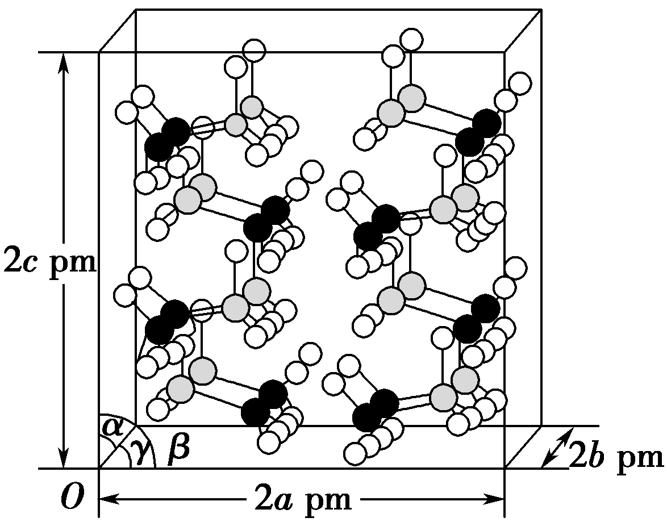
氨硼烷晶体的密度ρ＝________________g·cm^{－3}(列出计算式，设N_{A}为阿伏加德罗常数的值)。
[解析] (1)根据同一周期从左到右主族元素的原子半径依次减小，可知H、B、N中原子半径最大的是B。元素周期表中B与Si(硅)处于对角线上，二者化学性质相似。(2)NH₃BH₃中N有孤电子对，B有空轨道，N和B形成配位键，电子对由N提供。NH₃BH₃中B形成四个σ键，为sp³杂化，B₃O中B形成3个σ键，为sp²杂化。(3)电负性用来描述不同元素的原子对键合电子吸引力的大小。与N原子相连的H呈正电性，与B原子相连的H呈负电性，故电负性N>H>B。原子数相同、价电子总数相同的微粒互称为等电子体，与
NH₃BH₃互为等电子体的分子为CH₃CH₃。带相反电荷的粒子能形成静电引力，NH₃BH₃分子间存在H^{δ＋}与H^{δ－}的静电引力，也称为“双氢键”，“双氢键”能改变物质的熔、沸点，而CH₃CH₃分子间不存在“双氢键”，熔、沸点较低。(4)氨硼烷的相对分子质量为31，一个氨硼烷的2×2×2超晶胞中含有16个氨硼烷，该超晶胞的质量为(31×16/N_{A})g，体积为2a×10^{－10} cm×2b×10^{－10}cm×2c×10^{－10}cm＝8abc×10^{－30}cm³，则氨硼烷晶体的密度为[62/(N_{A}abc×10^{－30})]g·cm^{－3}。
[答案] (1)B Si(硅) (2)配位 N sp³ sp² (3)N＞H＞B CH₃CH₃ 低 H^{δ＋}与H^{δ－}的静电引力 (4)
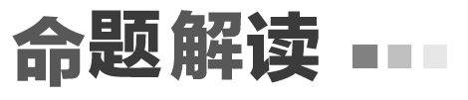
本专题主要有以下几个命题角度：
1．化学键与化合物的判断和电子式。
2．分子结构与性质：(1)粒子立体构型；(2)粒子间作用力比较；(3)中心原子杂化类型；(4)共价键类型(σ、π键)；(5)分子的性质；(6)氢键。
3．晶体结构与性质：(1)晶体的有关密度计算；(2)晶胞参数的计算；(3)金属堆积类型；(4)晶体熔点比较；(5)晶胞中原子利用率计算等。
预测2021年高考仍会以新科技为情境素材对上述命题角度关注和创新。特别是对空间结构和晶胞结构的微观粒子位置和计算仍会加强创新。
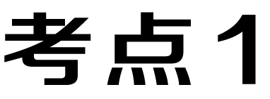 分子结构与性质
1．化学键的一般分类
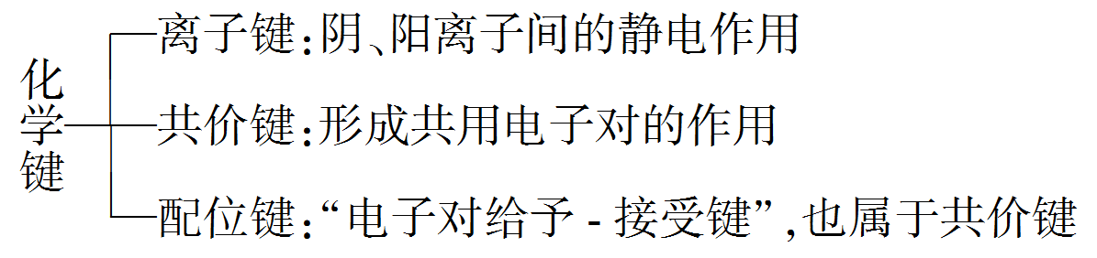
2．共价键
(1)分类
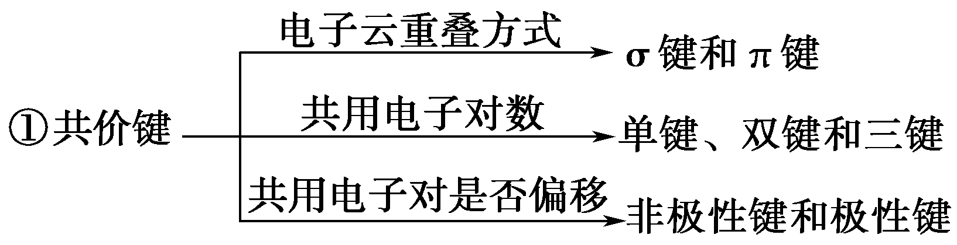
②配位键：形成配位键的条件是成键原子一方(A)能够提供孤电子对，另一方(B)具有能够接受孤电子对的空轨道，可表示为A→B。
(2)σ键和π键的判断方法
共价单键为σ键，双键中有一个σ键和一个π键，三键中有一个σ键和两个π键。但注意配位键也属于σ键，如1 mol [Cu(NH₃)₄]^{2＋}中含σ键16N_{A}。
(3)大π键
①简介：大π键一般是三个或更多个原子间形成的，是未杂化轨道中原子轨道“肩并肩”重叠形成的π键。
②表达式Π：m代表参与形成大π键的原子数，n代表参与形成大π键的电子数。
③示例：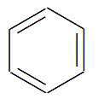：Π，CH₂===CH—CH===CH₂：Π，NO：Π，SO₂：Π，O₃：Π，CO：Π。
3．中心原子价层电子对数、杂化类型与粒子的立体构型(AB型)
价层电子对数(杂化轨道数) | 2 | 3 |  | 4
轨道杂化类型 | sp | sp² |  | sp³
价层电子对模型(VSEPR) | 直线形 | 三角形 |  | 四面体形
粒子组成形式与构型 | AB₂：直线形 | AB₂：V形 | AB₃三角形： | AB₂：V形 | AB₃：三角锥形 | AB₄：(正)四面体形
规律 | 当中心原子无孤电子对时，分子构型与价层电子对模型一致；当不相等时，分子的构型为去掉孤电子对后剩余部分的立体构型，且孤电子对会对分子构型产生“挤压”效果，使键角变小
4.等电子体的确定
(1)等电子原理：原子数相同、价电子总数相同的粒子互为等电子体。等电子体具有相同的结构特征(立体结构和化学键类型)，其性质相似。
(2)等电子体的寻找方法
原子数相同、价电子总数相同的粒子互为等电子体，根据等电子体定义，寻找等电子体的常用方法就是换原子。
方法一(竖换——同族替换)：换同族原子(同族原子价电子数相同)。如O₃和SO₂、CO₂和CS₂。
方法二(横换——左右移位)：换相邻族的原子，这时价电子发生变化，再通过得失电子使价电子总数相等。以寻找CO的等电子体为例：
―――――――――――――→
――――――――――――→
―――――――――――――――――→
[想一想]
写出BF₃的等电子体分子和离子。
[答案] SO₃、SeO₃、BCl₃；CO、NO、PO、SiO
5．三种作用力及对物质性质的影响
 | 范德华力 | 氢键 | 共价键
作用微粒 | 分子 | H与N、O、F | 原子
强度比较 | 共价键＞氢键＞范德华力
影响因素 | 组成和结构相似的物质，相对分子质量越大，范德华力越大 | A—H…B中形成氢键元素的电负性(A、B的电负性) | 原子半径
对性质的影响 | 影响物质的熔点、沸点、溶解度等物理性质 | 分子间氢键使熔点、沸点升高，溶解度增大 | 键能越大，稳定性越强
6.配位化合物
(1)概念：金属离子(或原子)与某些分子或离子(称为配体)以配位键结合形成的化合物。
(2)形成条件
①配体有孤电子对：中性分子如H₂O、NH₃和CO等；离子如F－、Cl－、CN－等；对于配体中两端均有孤电子对时，电负性小的原子为配位原子，如配体CO、CN－中的C为配位原子。
②中心原子有空轨道：如Fe^{3＋}、Cu^{2＋}、Zn^{2＋}、Ag＋等。
(3)组成
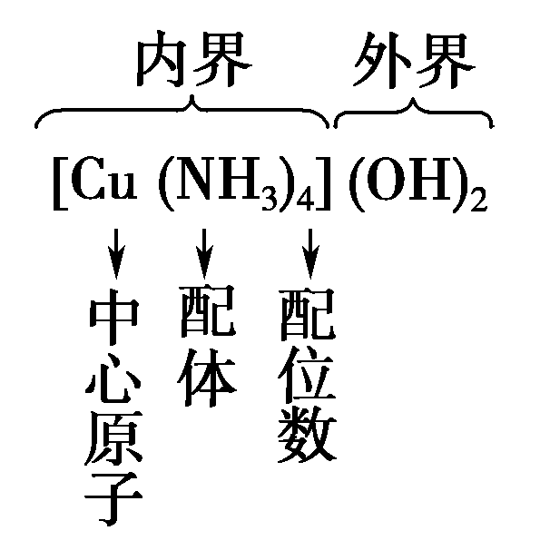
(4)常见配离子：[Cu(NH₃)₄]^{2＋}，[Ag(NH₃)₂]＋，
[Zn(NH₃)₄]^{2＋}，[Fe(SCN)]^{2＋}，[Fe(CN)₆]^{3－}。
[想一想]
1 mol Fe(CO)₅中含有σ键的数目是多少？配体是什么？配位原子是什么？
[答案] 含有的σ键数目为10N_{A}，配体是CO，配位原子是C。
7．常考的分子性质
(1)分子极性
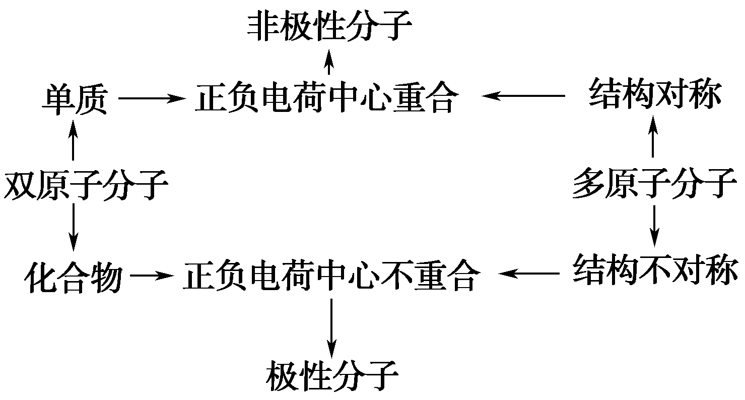
(2)无机含氧酸[(HO)_{m}RO_{n}]的酸性强弱
n越大，R的化合价越高，—OH在水中越易电离，酸性越强。
(3)溶解性的影响因素
①相似相溶包括极性和结构上的相似相溶
②溶质分子与溶剂分子形成氢键
③溶质分子与溶剂发生化学反应
(4)分子的手性
①手性碳原子：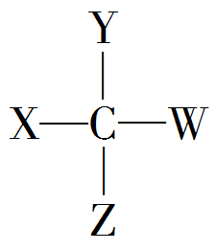 (X、Y、Z、W为不相同的原子或原子团)
②含有手性碳原子的分子为手性分子，含有手性异构体。
[练一练]
1．(1)PO的中心原子的杂化方式为________，该离子的空间构型为________，键角为________，其等电子体有________(请写出两种)。
(2)1 mol NH₄BF₄(氟硼酸铵)中含有的配位键数是________。
(3)pH＝6时，EDTA可滴定溶液中Fe^{2＋}的含量，EDTA的结构如图所示。
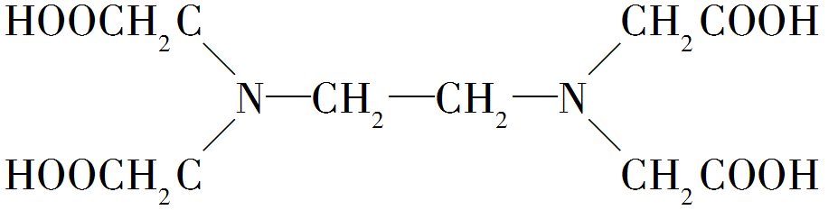
①结构中电负性最大的元素是________，其中C、N原子的杂化方式分别为________、________。
②EDTA可与多种金属阳离子形成稳定配合物的原因是______。
[解析] (1)PO的价层电子对数为4＋(5＋3－4×2)＝4。
(2)1 mol NH含1 mol配位键，1 mol BF含1 mol 配位键，故1 mol NH₄BF₄含2 mol配位键。
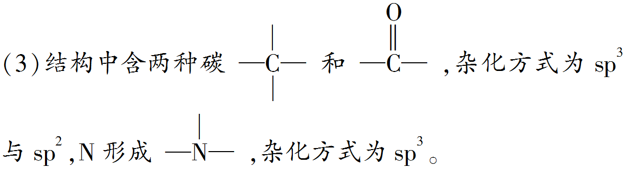
[答案] (1)sp³ 正四面体形 109°28′
SO、ClO(其他合理答案也可)
(2)2N_{A}或2×6.02×10²³
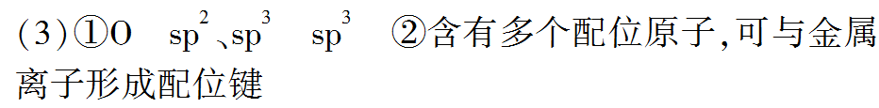
2．(1)甲醇(CH₃OH)在Cu催化作用下被氧化成甲醛(HCHO)。甲醛分子内σ键与π键个数之比为______。甲醇分子内的O—C—H键角________________(填“大于”“等于”或“小于”)甲醛分子内的O—C—H键角，理由是________________________________。
(2) 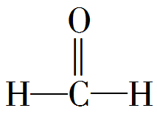分子中∠HCO略大于∠HCH的理由是
________________________________________________________________
________________________________________________________________。
(3)比较下列分子中键角大小。
①H₂S________NH₃ ②H₂O________H₂S ③NCl₃________NF₃
[答案] (1)3∶1 小于 甲醇分子中碳采用sp³杂化，键角约为109°28′，甲醛分子中碳采用sp²杂化，键角约为120°
(2) 中碳与氧形成π键，排斥力较大
(3)①< ②> ③>
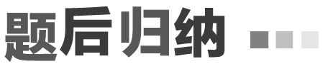
键角大小比较的四种类型
(1)杂化类型不同时，sp>sp²>sp³。
(2)杂化类型相同，中心原子孤电子对越多，键角越小，如H₂O<NH₃。
(3)杂化类型和孤电子对数相同，中心原子电负性越大，键角越大。如NH₃>PH₃。
(4)杂化类型和孤电子对数相同，配位原子的电负性越大，键角越小，如NCl₃<NBr₃。
3．(1)H₂O比NH₃的熔沸点高的理由是_______________________________
________________________________________________________________。
(2)HF的水溶液中存在的氢键有__________________(用A—H…B形式表示)。
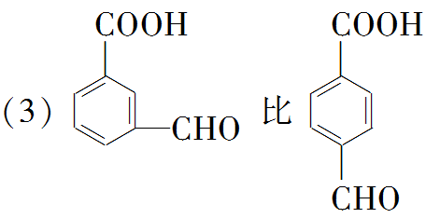的熔点________(填“高”或“低”)理由是_____________________________________________。
(4)乙醇在水中的溶解度比CH₃CH₃大得多的理由是___________________
________________________________________________________________。
[答案] (1)H₂O分子间形成氢键比NH₃的多
(2)F—H…O F—H…F O—H…F O—H…O
(3)低 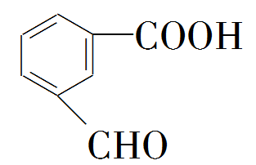形成分子内氢键而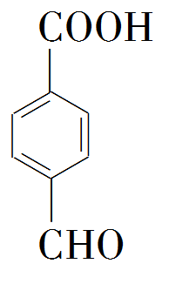形成分子间氢键，后者熔点较高
(4)乙醇与H₂O能形成分子间氢键，溶解度增大
 题组1 分子结构与性质
1．(2020·山东模拟)利用反应CCl₄＋4Na=====C(金刚石)＋4NaCl可实现人工合成金刚石。下列关于该反应的说法错误的是( )
A．C(金刚石)属于共价晶体
B．该反应利用了Na的强还原性
C．CCl₄和C(金刚石)中C的杂化方式相同
D．CCl₄与CH₃Cl均为正四面体形分子
D [CH₃Cl为四面体形分子但不是正四面体形分子，D错误。]
2．(2020·齐鲁名校联考)短周期元素A、B、D、E的原子序数依次增大，B、E位于同主族，四种元素组成的一种化合物M的结构式为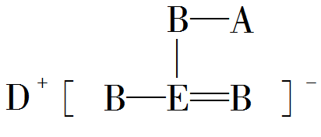。下列说法不正确的是( )
A．E的最简单氢化物的稳定性比B的弱
B．D与E形成的二元化合物的水溶液显碱性
C．A与D形成的二元化合物中含有离子键
D．B与E形成的化合物都是极性分子
D [根据题意可知，A、B、D、E四种元素依次为H、O、Na、S。非金属性：O>S，则简单氢化物的稳定性：H₂S<H₂O，故A正确；Na和S形成的二元化合物为Na₂S，Na₂S属于强碱弱酸盐，其水溶液显碱性，故B正确；H、Na形成的二元化合物为NaH，含有离子键，故C正确；O与S形成的化合物有SO₂和SO₃，其中SO₂是极性分子，SO₃是非极性分子，故D错误。]
3．(2020·潍坊模拟)在抗击新冠病毒肺炎中瑞德西韦是主要药物之一。瑞德西韦的结构如图所示，下列说法正确的是( )
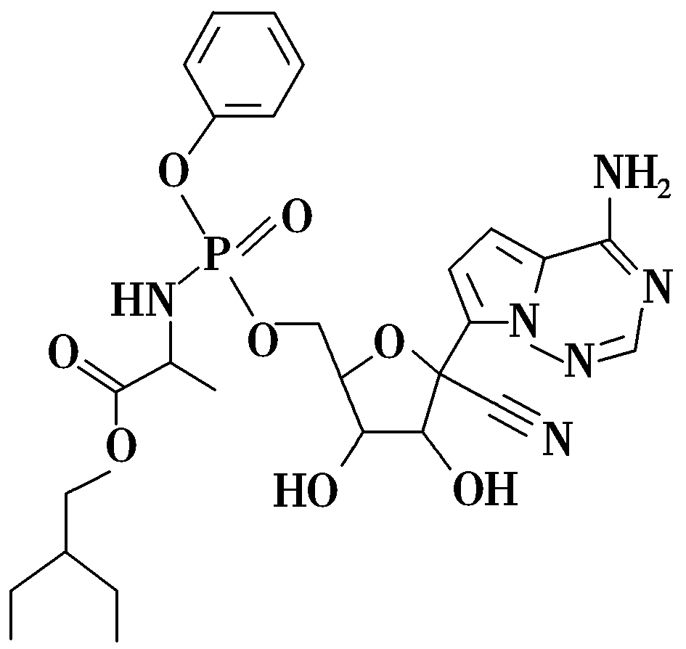
A．瑞德西韦中N、O、P元素的电负性：N>O>P
B．瑞德西韦中的N—H键的键能大于O—H键的键能
C．瑞德西韦中所有N都为sp³杂化
D．瑞德西韦结构中存在σ键、π键和大π键
D [电负性：O>N>P，A项错误；N—H键比O—H键的键长长，故N—H键比O—H键的键能小，B项错误；瑞德西韦中C===N键中的氮原子的杂化类型为sp²，C≡N键中氮原子采取sp杂化，C项错误；瑞德西韦中含有双键、三键，因此存在σ键、π键，含有苯环，故含有大π键，D项正确。]
4．(1)Co、Ni可形成[Co(NH₃)₆]Cl₂、K₃[Co(NO₃)₆]、Ni(CO)₄、[Ni(NH₃)₆]SO₄等多种配合物。
①SO的空间构型为________，NO中N原子的杂化轨道类型为________。
②C、N、O、S四种元素中，第一电离能最大的是________。
③1 mol [Co(NH₃)₆]Cl₂中含有σ键的数目为________(令N_{A}表示阿伏加德罗常数的值，下同)；已知NF₃比NH₃的沸点小得多，试解释原因____________________________________________________。
(2)微量元素硼和镁对植物的叶的生长和人体骨骼的健康有着十分重要的作用，其化合物也应用广泛。
①三价B易形成配离子，如[B(OH)₄]－、[BH₄]－等。[B(OH)₄]－的结构简式为________(标出配位键)，其中心原子的杂化方式为________，写出[BH₄]－的一种阳离子等电子体________。
②下图表示多硼酸根的一种无限长的链式结构，其化学式可表示为________(以n表示硼原子的个数)。
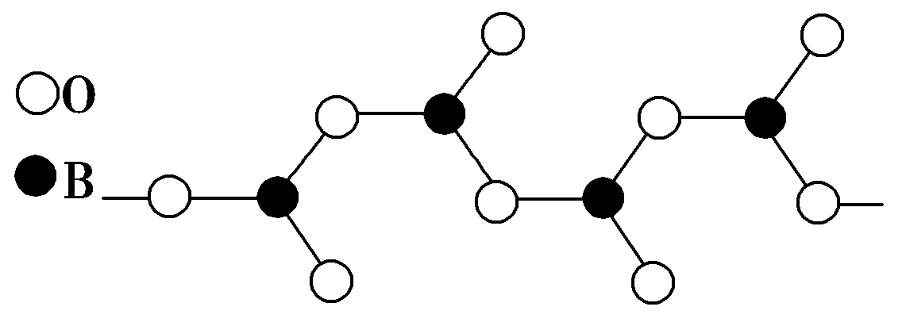
③硼酸晶体是片层结构，下图表示的是其中一层的结构。每一层内存在的作用力有________。
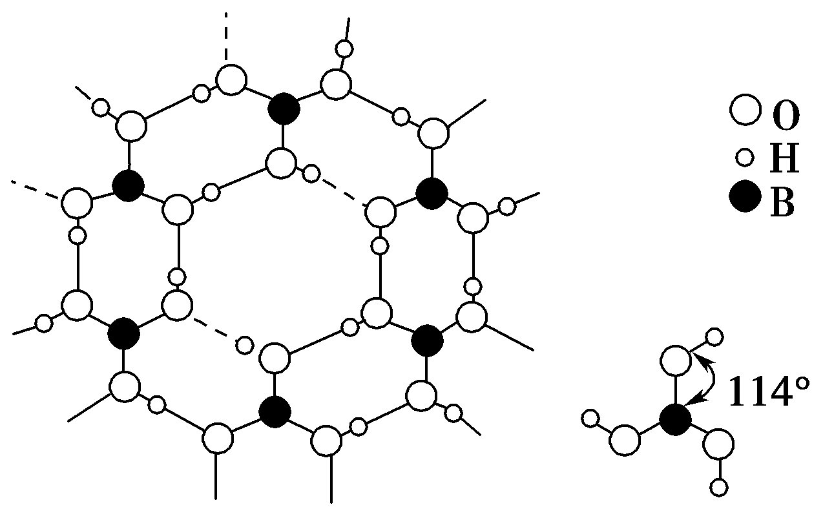
[解析] (1)①SO中存在4个σ键，硫原子以sp³方式杂化，且无孤电子对，SO的空间构型为正四面体形；NO中N原子价层电子对数是3，杂化轨道类型为sp²。②C、N、O三种元素第一电离能大小顺序为N>O>C，又第一电离能O>S，故第一电离能最大的是N。③1 mol [Co(NH₃)₆]Cl₂中，Co与NH₃之间有6个σ键(配位键)，每个NH₃分子中存在3个σ键，6个NH₃含有18个σ键，所以1 mol[Co(NH₃)₆]Cl₂中含有σ键的总数目为24N_{A}；NF₃比NH₃的沸点小的原因是NH₃分子间存在氢键。
(2)②根据均摊法一个B占有2个O，化学式为(BO₂)。
③硼酸晶体是片层结构，硼酸分子内存在共价键，分子间存在氢键，分子之间还存在范德华力。
[答案] (1)①正四面体形 sp² ②N ③24N_{A} NH₃分子间存在氢键
(2)①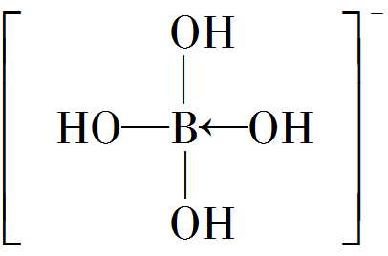 sp³ NH
②(BO₂)
③共价键、氢键、范德华力
5．(2018·全国卷Ⅱ，节选)硫及其化合物有许多用途，相关物质的物理常数如下表所示：
 | H₂S | S₈ | FeS₂ | SO₂ | SO₃ | H₂SO₄
熔点/℃ | －85.5 | 115.2 | >600(分解) | －75.5 | 16.8 | 10.3
沸点/℃ | －60.3 | 444.6 | >600(分解) | －10.0 | 45.0 | 337.0
回答下列问题：
(1)根据价层电子对互斥理论，H₂S、SO₂、SO₃的气态分子中，中心原子价层电子对数不同于其他分子的是________。
(2)图(a)为S₈的结构，其熔点和沸点要比二氧化硫的熔点和沸点高很多，主要原因为_____________________________________。
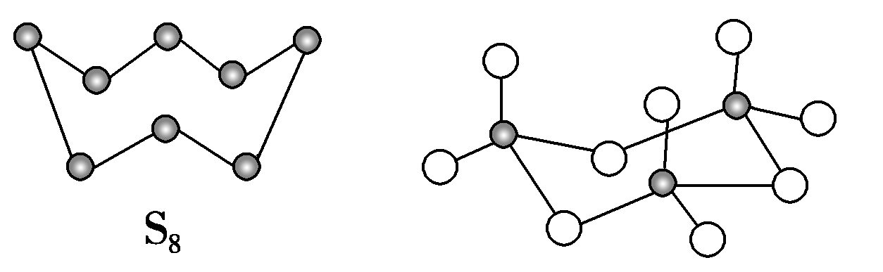
图(a) 图(b)
(3)气态三氧化硫以单分子形式存在，其分子的立体构型为________形，其中共价键的类型有________种；固体三氧化硫中存在如图(b)所示的三聚分子，该分子中S原子的杂化轨道类型为________。
[解析] (1)价层电子对数包括成键电子对数和孤电子对数，H₂S中S的成键电子对数为2，孤电子对数为＝2，故价层电子对数为4(或价层电子对数为＝4)，同理，SO₂中S的价层电子对数为＝3，SO₃中S的价层电子对数为＝3，H₂S中S的价层电子对数不同于SO₂、SO₃。(3)气态SO₃为单分子，分子中S无孤电子对，其分子的立体构型为平面三角形，S和O之间形成双键，故共价键有σ键和π键两种。固态SO₃为三聚分子，分子中每个S与4个O成键，S无孤电子对，故原子的杂化轨道类型为sp³。
[答案] (1)H₂S
(2)S₈相对分子质量大，分子间范德华力强
(3)平面三角 2 sp³
6．(1)在实验室中常利用丁二酮肟(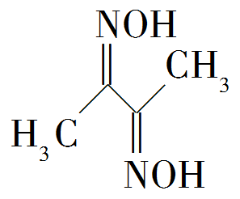)检验Ni^{2＋}，丁二酮肟分子中碳原子的杂化方式为________________；σ键与π键的数目之比为________________；N、O的杂化方式分别为________。
(2)铜能与类卤素(SCN)₂反应生成Cu(SCN)₂，(SCN)₂对应的酸有硫氰酸(H—S—C≡N)、异硫氰酸(H—N===C===S)两种，理论上前者沸点低于后者，原因是_____________________________________________________________
________________________________________________________________
________________________________________________________________。
(3)利用反应：Cu₂Cl₂＋C₂H₂＋2NH₃―→Cu₂C₂(乙炔亚铜，红色)＋2NH₄Cl可检验乙炔。
①Cu₂C₂中的化学键类型有________；乙炔分子中σ键与π键数目之比为________。
②C₂H₂分子中C原子的杂化轨道类型是________，写出两个与C₂H₂具有相同空间构型的含碳无机物分子的分子式____________。
[答案] (1)sp²、sp³ 15∶2 sp²、sp³
(2)异硫氰酸分子间可形成氢键而硫氰酸分子间不能形成氢键
(3)①离子键、非极性键 3∶2 ②sp CO₂、CS₂
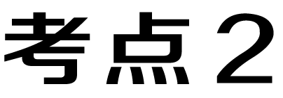 晶体结构与性质
一、晶胞结构及有关计算
1．四类晶胞结构及其代表物
(1)离子晶体
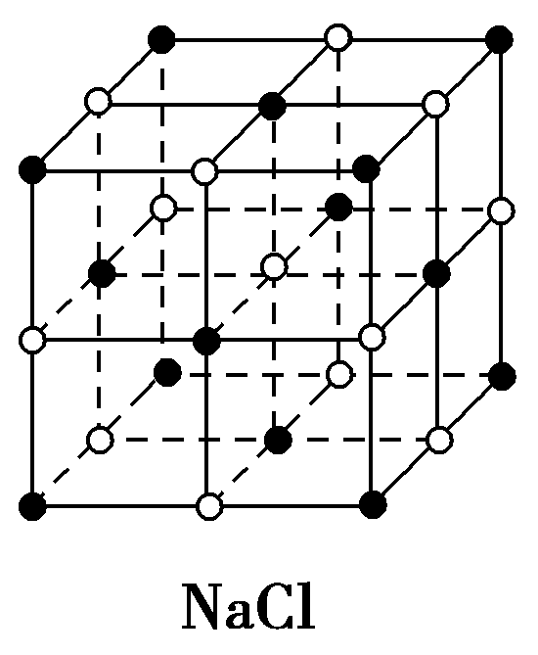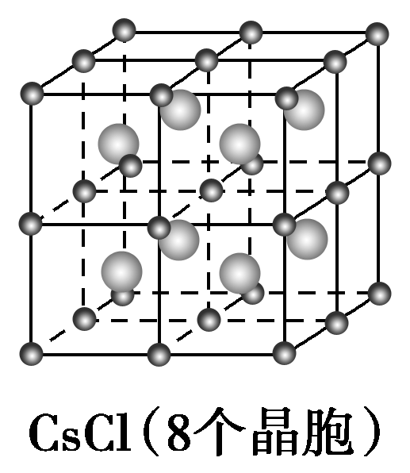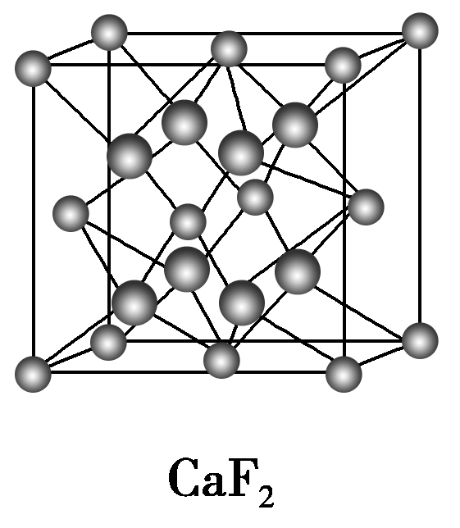
(2)金属晶体：简单立方堆积(Po)，体心立方堆积(Na、K)，六方最密堆积(Mg、Zn)，面心立方最密堆积(Cu、Ag)。
(3)分子晶体(图a)
(4)原子晶体(图b)
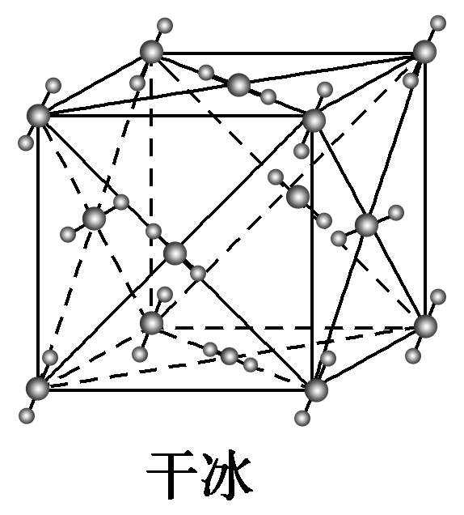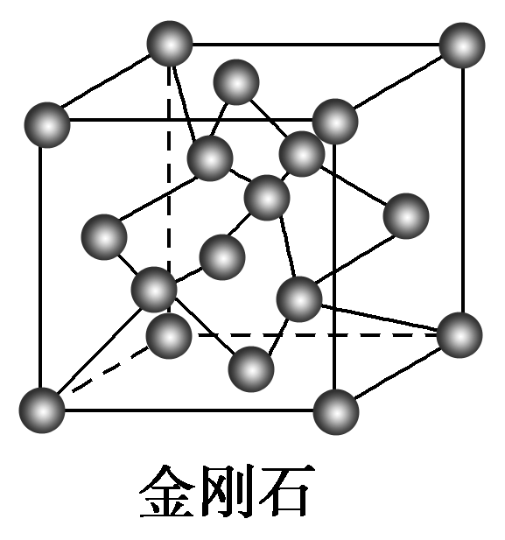
图a 图b
2．晶胞的有关计算
(1)“均摊法”确定粒子数目
①平行六面体
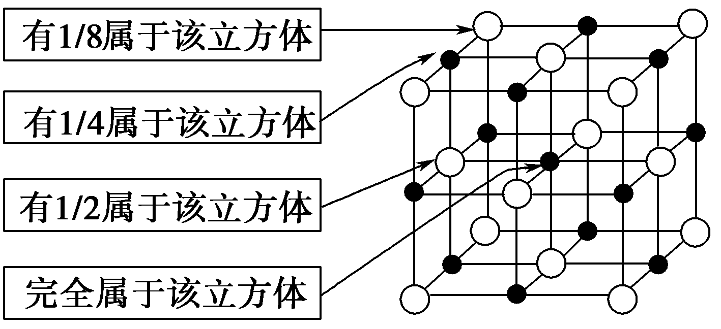
②三棱柱
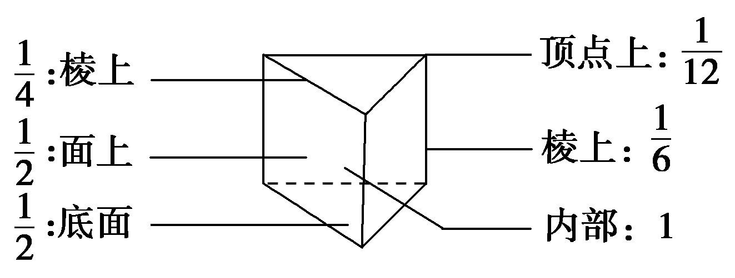
③六棱柱
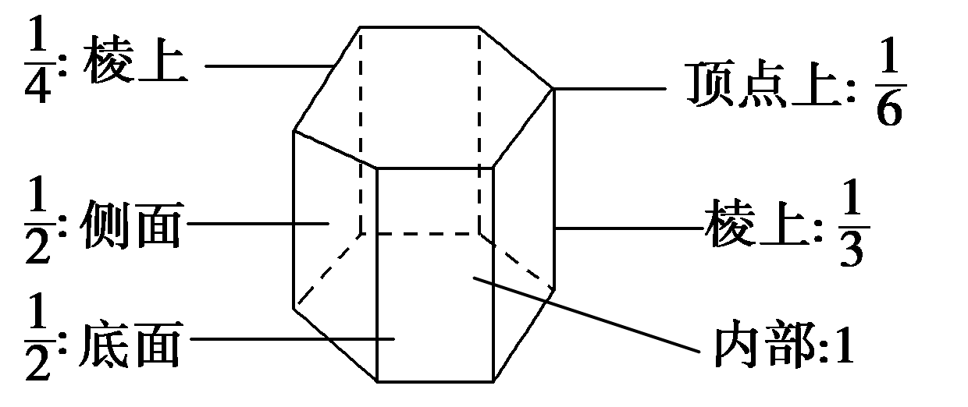
(2)金属晶体中体心立方堆积、面心立方堆积中的几组公式(设棱长为a)
①面对角线长＝a。
②体对角线长＝a。
③体心立方堆积4r＝a(r为原子半径)。
④面心立方堆积4r＝a(r为原子半径)。
(3)立方体中粒子周围粒子的个数
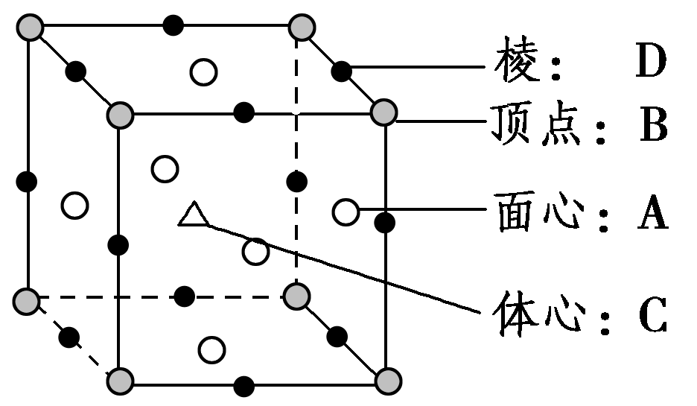

(4)晶体密度的相关计算
若1个晶胞中含有x个微粒，则1 mol晶胞中含有x mol微粒，其质量为xM g(M为微粒的相对“分子”质量)；1个晶胞的质量为ρV g(V为晶胞的体积)，则1 mol晶胞的质量为ρVN_{A} g，因此有xM＝ρVN_{A}。其中V的计算为
①立方体(晶胞边长为a)：V＝a³。
②长方体：V＝abc。
③三棱柱或六棱柱：V＝S_{底面}×h。
(5)晶胞中原子空间利用率＝×100%。如面心立方最密堆积(如图所示)
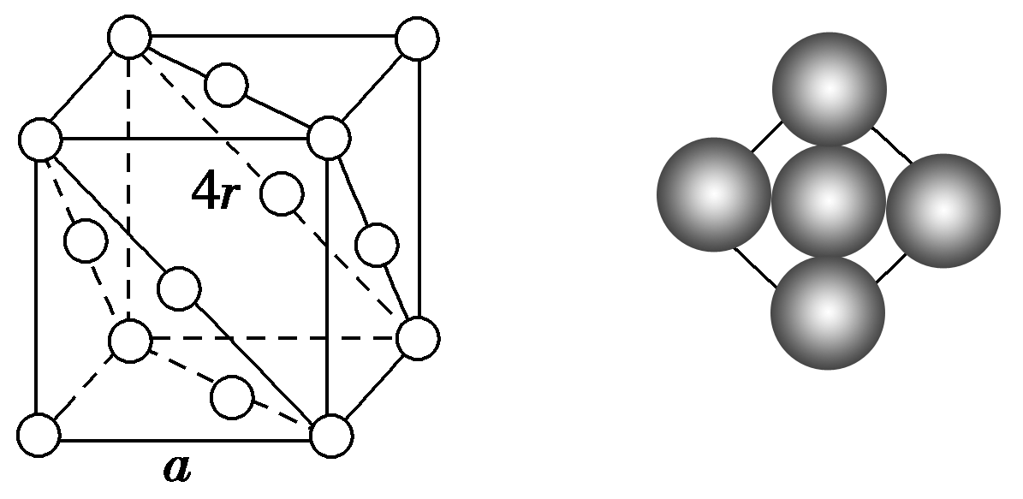
分析：a＝2r；
V(球)＝4×πr³；
V(晶胞)＝a³＝(2r)³＝16r³；
空间利用率＝×100%＝×100%≈74%。
(6)晶胞中粒子的三维坐标参数
以下立方体晶胞为例
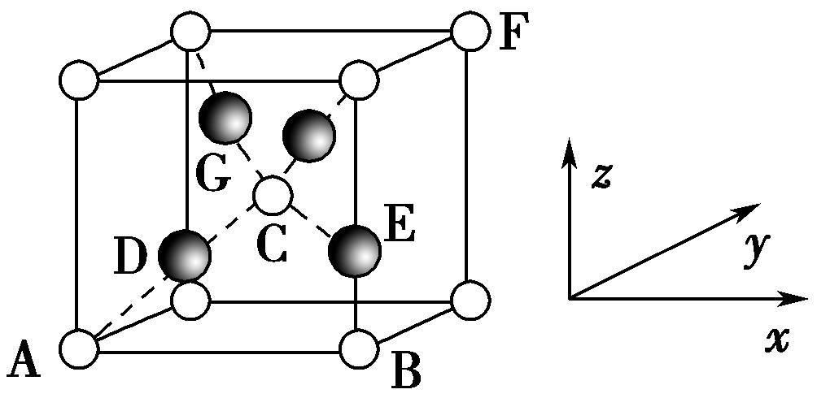
若以A为原点，棱长为1，则下列粒子坐标参数
B(1,0,0)，C(，，)，D(，，)
E(，，)，F(1,1,1)，G(，，)
[练一练]
1．(2020·全国卷Ⅱ节选，T₃₅₍₃₎₍₄₎)钙钛矿(CaTiO₃)型化合物是一类可用于生产太阳能电池、传感器、固体电阻器等的功能材料。回答下列问题：
(1)CaTiO₃的晶胞如图(a)所示，其组成元素的电负性大小顺序是_____________________；金属离子与氧离子间的作用力为________，Ca^{2＋}的配位数是________。
(2)一种立方钙钛矿结构的金属卤化物光电材料的组成为Pb^{2＋}、I－和有机碱离子CH₃NH，其晶胞如图(b)所示。其中Pb^{2＋}与图(a)中________的空间位置相同，有机碱CH₃NH中，N原子的杂化轨道类型是________；若晶胞参数为a nm，则晶体密度为________________g·cm^{－3}(列出计算式)。
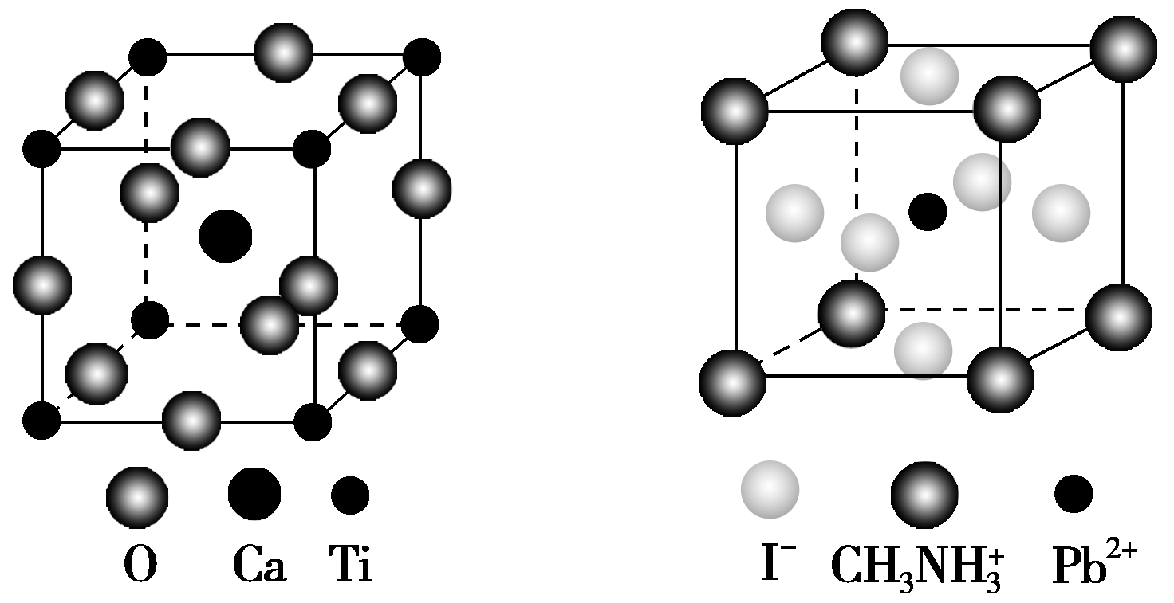
图(a) 图(b)
[解析] (1)O为非金属元素，其电负性在三种元素中最大，Ca和Ti同为第四周期元素，金属性Ca大于Ti，故电负性大小顺序为O>Ti>Ca；金属阳离子与O^{2－}之间形成离子键；图(a)晶胞中Ca^{2＋}位于体心，O^{2－}位于棱上，12条棱上每条棱上均有一个O^{2－}，Ca^{2＋}的配位数为12。(2)由图(b)可知，该晶胞中I－位于面心上，每个Pb^{2＋}周围有6个I－，图(a)中每个Ti^{4＋}周围有6个O^{2－}，由此可知，Pb^{2＋}与图(a)中的Ti^{4＋}位置相同。CH₃NH中N原子与2个H原子、1个C原子形成三个共价键，与H＋形成一个配位键，故N原子的杂化轨道类型为sp³；利用均摊法可知图(b)晶胞中I－个数是6×＝3，CH₃NH个数是8×＝1，Pb^{2＋}个数为1，晶胞体积为(a×10^{－7}cm)³，则晶胞密度ρ＝＝×10²¹ g·cm^{－3}。
[答案] (1)O＞Ti＞Ca 离子键 12 (2)Ti^{4＋} sp³ ×10²¹
2.萤石(CaF₂)的晶胞如图所示。
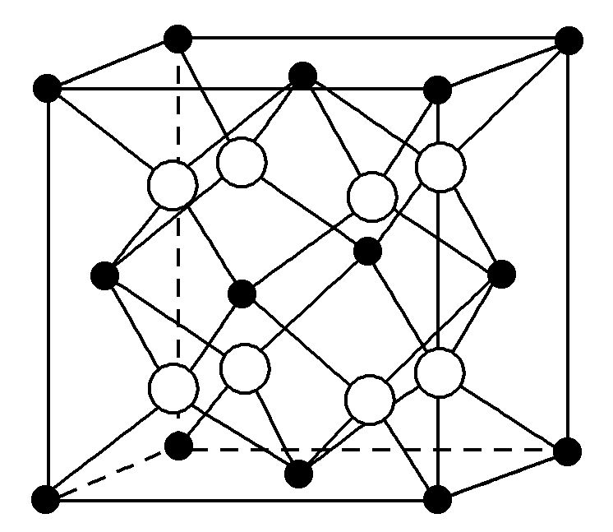
(1)白球的代表粒子为________。
(2)Ca^{2＋}和F－的配位数分别为________、________。
(3)晶体中F－配位的Ca^{2＋}形成的空间结构为________形；Ca^{2＋}配位的F－形成的空间结构为________形。
(4)已知晶胞参数为0.545 nm，阿伏加德罗常数的值为N_{A}，则萤石的密度为________g·cm^{－3}(列出计算式，不必计算)。
[解析] 萤石的化学式为CaF₂，即晶胞中钙离子与氟离子个数比为1∶2，从晶胞示意图看，每个晶胞中实际占有黑球的个数＝8×1/8＋6×1/2＝4，晶胞中实际占有白球的个数为8，据此可知黑球代表Ca^{2＋}，白球代表F－。将该面心立方晶胞分割成8个小立方，每个小立方的4个顶点上是Ca^{2＋}，体心是F－，先选取1个顶点(Ca^{2＋})作为考查对象，经过该顶点的小立方体有8个，即与该顶点的Ca^{2＋}距离相等且最近的F－共有8个，所以Ca^{2＋}的配位数为8。萤石的一个晶胞中实际占有4个Ca^{2＋}和8个F－，即4个CaF₂组成。根据(0.545×10^{－7})³ρN_{A}＝4×78，可得ρ。
[答案] (1)F－ (2)8 4 (3)正四面体 立方体 (4)
3．某磷青铜晶胞结构如下图所示：
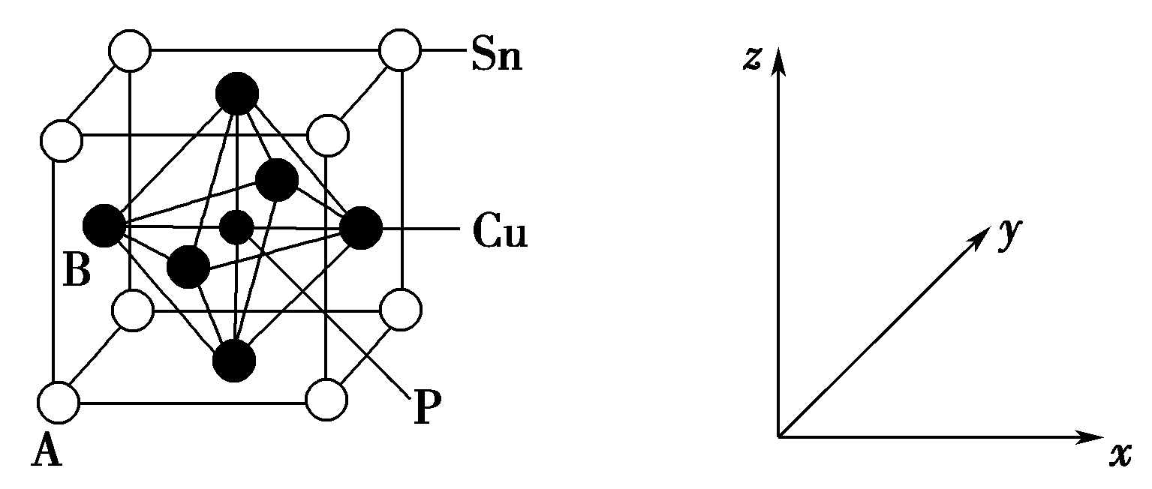
(1)其中原子坐标参数A为(0,0,0)；B为。则P原子的坐标参数为________。
(2)该晶体中距离Cu原子最近的Sn原子有________个，这些Sn原子所呈现的构型为________。
(3)若晶体密度为a g·cm^{－3}，最近的Cu原子核间距为________pm(用含N_{A}和a的代数式表示)。
[答案] (1) (2)4 平面正方形
(3)×10¹⁰
4．GaAs的熔点为1 238 ℃，密度为ρ g·cm^{－3}，其晶胞结构如图所示。Ga和As的摩尔质量分别为M_{Ga} g·mol^{－1}和M_{As} g·mol^{－1}，原子半径分别为r_{Ga} pm和r_{As} pm，阿伏加德罗常数的值为N_{A}，则GaAs晶胞中原子的体积占晶胞体积的百分率为________。
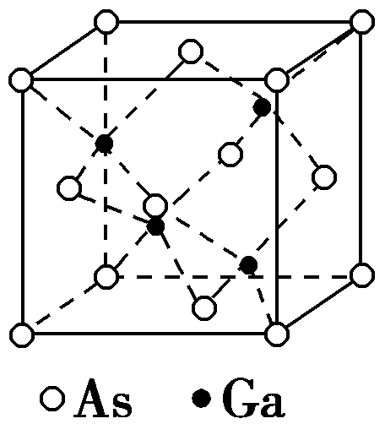
[解析] V(原子)＝π(r＋r)×10^{－30}×4 cm³，
V(晶胞)＝ cm³，原子利用率为×100%。
[答案] ×100%
二、晶体的重要性质
1．比较晶体熔、沸点高低的规律方法
(1)不同类型晶体的熔、沸点高低一般规律
原子晶体>离子晶体>分子晶体。
金属晶体的熔、沸点差别很大。如钨、铂等熔点很高，汞、铯等熔点很低。
(2)同类型晶体的熔、沸点高低一般规律
①原子晶体
由共价键形成的原子晶体中，原子半径小的键长短，键能大，晶体的熔、沸点高。如熔点：金刚石>碳化硅>硅。
②离子晶体
一般来说，阴、阳离子的电荷数越多，离子半径越小，则离子间的作用力就越强，晶格能就越大，其晶体的熔、沸点就越高。如熔点：MgO>NaCl>CsCl。
③分子晶体
a．分子间作用力越大，物质的熔、沸点越高；具有氢键的分子晶体熔、沸点反常地高。如H₂O>H₂Te>H₂Se>H₂S。
b．组成和结构相似的分子晶体，相对分子质量越大，熔、沸点越高。如SnH₄>GeH₄>SiH₄>CH₄。
c．组成和结构不相似的分子晶体(相对分子质量接近)，分子的极性越大，其熔、沸点越高。如CO>N₂。
④金属晶体
金属离子半径越小，离子电荷数越多，金属键越强，金属熔、沸点就越高。如熔、沸点：Al>Mg>Na。
2．晶格能及应用
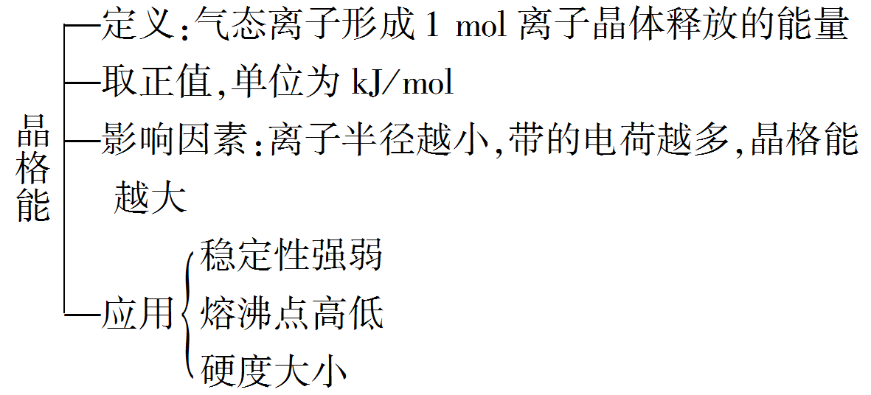
[练一练]
5．(1)苯胺(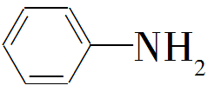)的晶体类型是________。苯胺与甲苯(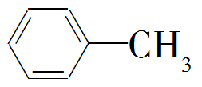)的相对分子质量相近，但苯胺的熔点(－5.9 ℃)、沸点(184.4 ℃)分别高于甲苯的熔点(－95.0 ℃)、沸点(110.6 ℃)，原因是_________________。
(2)CaO比BaO的熔点高的原因是________________________________。
(3)CaCO₃比MgCO₃热分解温度高的原因是_________________________
________________________________________________________________。
[答案] (1)分子晶体 苯胺分子间可形成氢键而甲苯不能形成氢键
(2)r(Ca^{2＋})<r(Ba^{2＋})，CaO的晶格能大于BaO的晶格能
(3)MgO的晶格能大于CaO的，CaCO₃分解生成CaO较难
6．Li₂O是离子晶体，其晶格能可通过如图的Born—Haber循环计算得到。
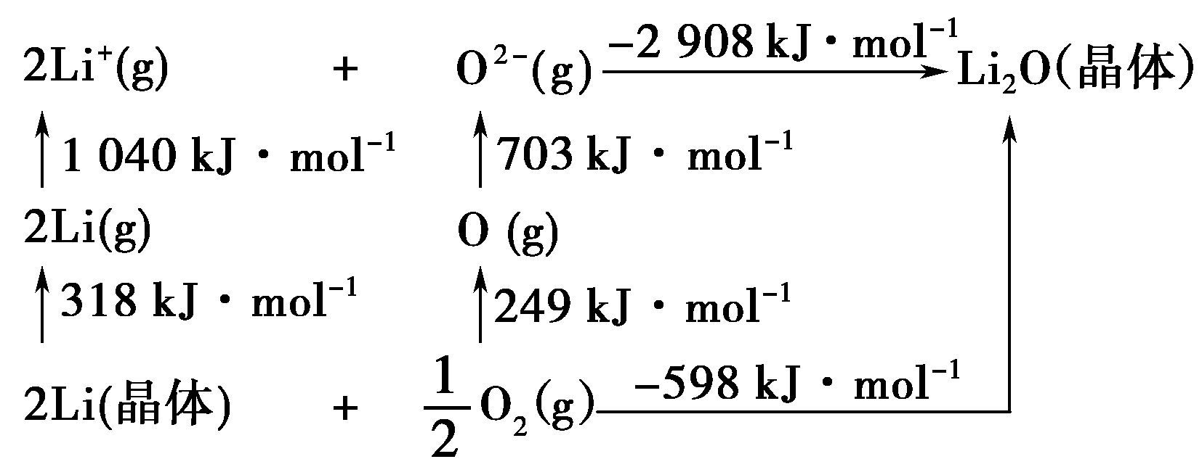
可知，Li原子的第一电离能为________ kJ·mol^{－1}，O===O键键能为________ kJ·mol^{－1}，Li₂O晶格能为________kJ·mol^{－1}。
[答案] 520 498 2 908
题组 晶体结构与性质
1．(2020·济宁模拟)用NaBH₄进行“化学镀”镀镍，可以得到坚硬、耐腐蚀的保护层(3Ni₃B＋Ni)，反应的离子方程式为20Ni^{2＋}＋16BH＋34OH－＋6H₂O===2(3Ni₃B＋Ni)＋10B(OH)＋35H₂↑，下列说法不正确的是( )
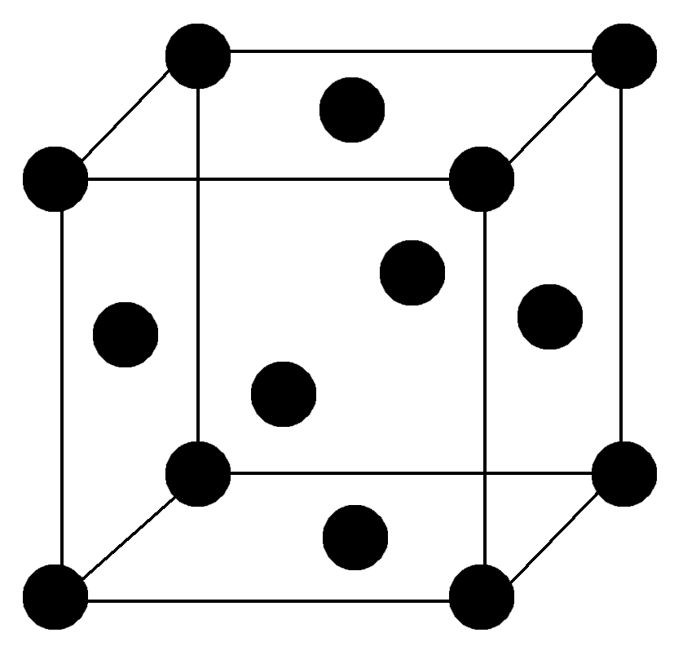
A．1 mol B(OH)含有σ键的数目为8N_{A}
B．BH的立体构型是正四面体形
C．B原子核外电子的运动状态和能量均不相同
D．Ni的晶胞结构如图所示，镍原子的配位数为12
C [B(OH)中含3个B—O共价键、1个B—O配位键、4个O—H共价键，故1 mol B(OH)中含8N_{A} σ键，A项正确；BH的中心B原子周围的电子对数为(3＋4＋1)/2＝4对，因4对电子对均成键，故其立体构型为正四面体形，B项正确；原子核外不同电子的运动状态一定不同，但处于相同能级的电子能量相等，C项错误；以顶点的Ni原子为研究对象，与其距离最近且相等的是交叉形成该顶点的面中心的3个Ni原子，每个晶胞含有8个相同的顶点Ni原子，又因每个面上的Ni原子为2个晶胞所共有，故其配位数为＝12，D项正确。]
2．(1)第三周期某元素的前5个电子的电离能如图1所示。该元素是________(填元素符号)，判断依据是_______________________。
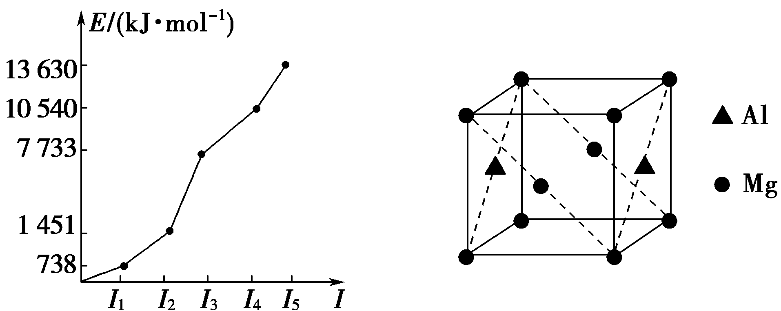
图1 图2
(2)CN－、NH₃、H₂O和OH－等配体都能与Zn^{2＋}形成配离子。1 mol [Zn(NH₃)₄]^{2＋}含σ键________ mol ，中心离子的配位数为________。
(3)铝镁合金是优质储钠材料，原子位于面心和顶点，其晶胞如图2所示。1个铝原子周围最近且等距离的镁原子有________个。
(4)在二氧化钛和光照条件下，苯甲醇可被氧化成苯甲醛：
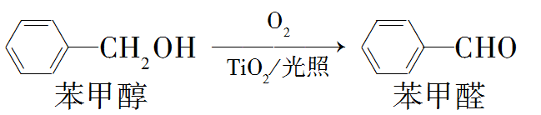
苯甲醇中C原子杂化类型是________，苯甲醇的沸点高于苯甲醛，其原因是______________________________________________。
(5)钛晶体有两种晶胞，如图3、图4所示。
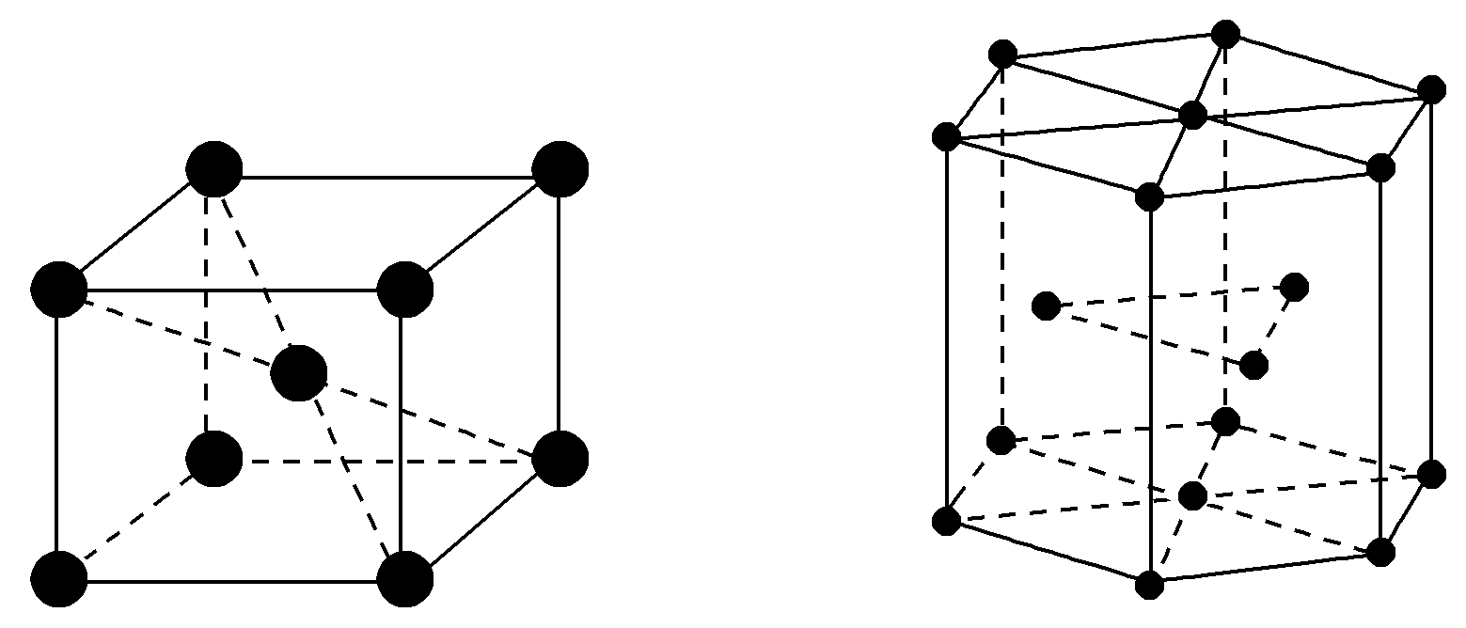
图3 图4
图3所示晶胞的空间利用率为________(用含π的式子表示)，图4中六棱柱边长为x cm，高为y cm。该钛晶胞密度为D g·cm^{－3}，N_{A}为________mol^{－1}(用含x、y和D的式子表示)。
[解析] (5)根据图3，令原子半径为r，则晶胞棱长为r。故原子空间利用率为×100%。
由图4知晶胞中含有6个Ti原子，由题意可知
x²yDN_{A}＝6×48，可求出N_{A}。
[答案] (1)Mg I₃是I₂的5倍多，说明最外层有2个电子
(2)16 4 (3)8
(4)sp²、sp³ 苯甲醇分子间存在氢键，苯甲醛分子间不存在氢键
(5)π×100%
3.(1)盐酸中加入六次甲基四胺对钢铁有一定缓蚀作用，如图为其结构简式，其分子式为(CH₂)₆N₄，其中碳原子采用________杂化，其缓蚀作用是因为分子中________原子的孤对电子能与铁原子形成配位键，覆盖在钢铁表面。
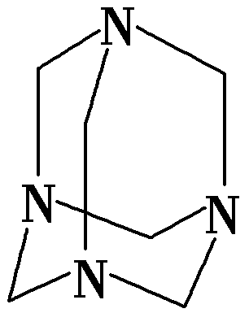
(2)CO与N₂属于等电子体，1个CO分子中含有的π键数目是________个。C、N、O三种元素的第一电离能最大的是________，电负性最大的是________。
(3)如图是某化合物的晶胞示意图，硅原子与铝原子之间都以共价键连接。
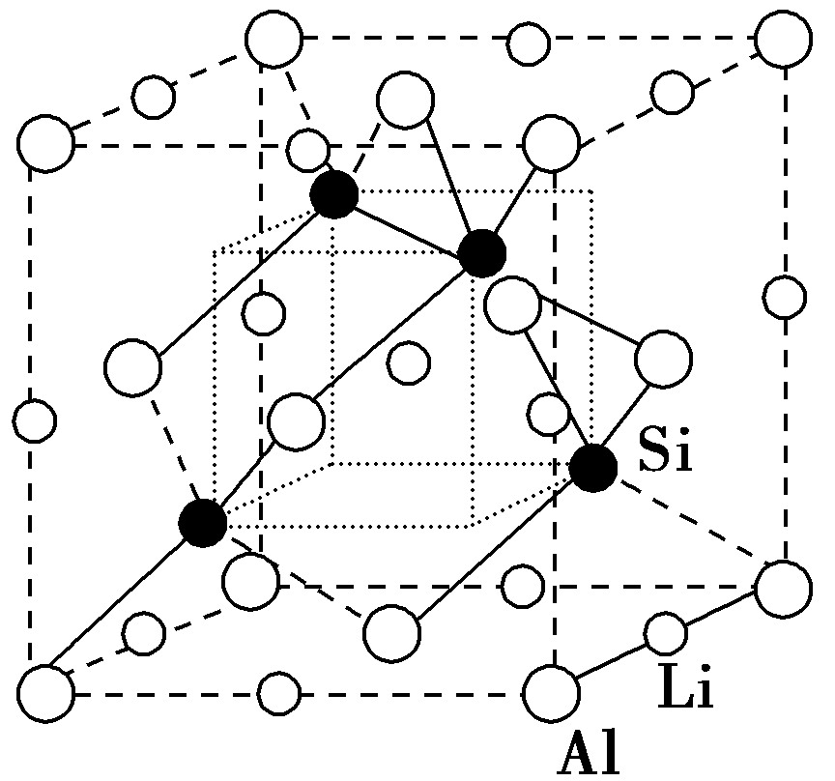
①该化合物的化学式是________。
②Al元素基态原子的电子排布式是____________________。
③已知晶胞边长为5.93×10^{－8} cm，Si与Al之间的共价键键长是________cm(只要求列算式，不必计算出数值，下同)，晶体的密度是________ g·cm^{－3}。
[解析] (3)①根据晶胞结构可知Si原子个数是4，Al原子个数是8×1/8＋6×1/2＝4，Li原子个数是12×1/4＋1＝4，因此该化合物的化学式是LiAlSi。②铝元素的核外电子数是13，基态原子的电子排布式是1s²2s²2p⁶3s²3p¹。③已知晶胞边长为5.93×10^{－8} cm，则其体对角线是×5.93×10^{－8} cm。Si与Al之间的共价键键长是体对角线的1/4，即 cm。晶体的密度是ρ＝＝ g·cm^{－3}。
[答案] (1)sp³ 氮 (2)2 N O
(3)①LiAlSi ②1s²2s²2p⁶3s²3p¹
③
专项突破6 晶体结构中的原子坐标与晶胞俯视图
1．体心立方晶胞结构模型图的原子坐标与俯视图
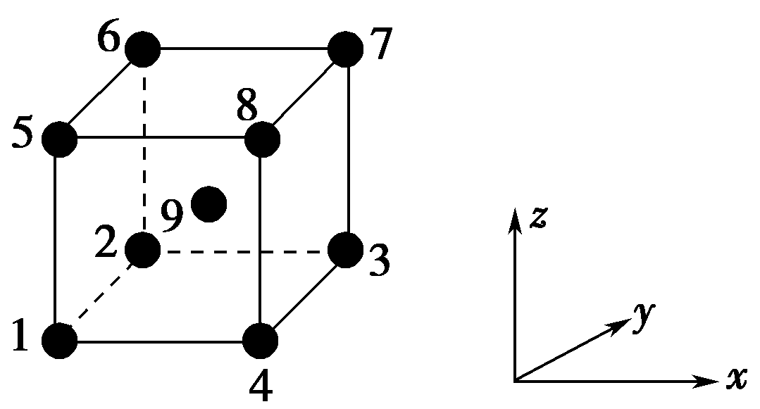
(1)若原子1，原子3，原子7的坐标分别为(0,0,0)，(1,1,0)，(1,1,1)；则原子2，原子4，原子5，原子6，原子8，原子9的坐标分别为(0,1,0)，(1,0,0)，(0,0,1)，(0,1,1)，(1,0,1)，。
(2)沿x、y轴的俯视图为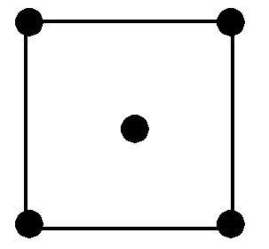
2．面心立方晶胞结构模型图的原子坐标与俯视图
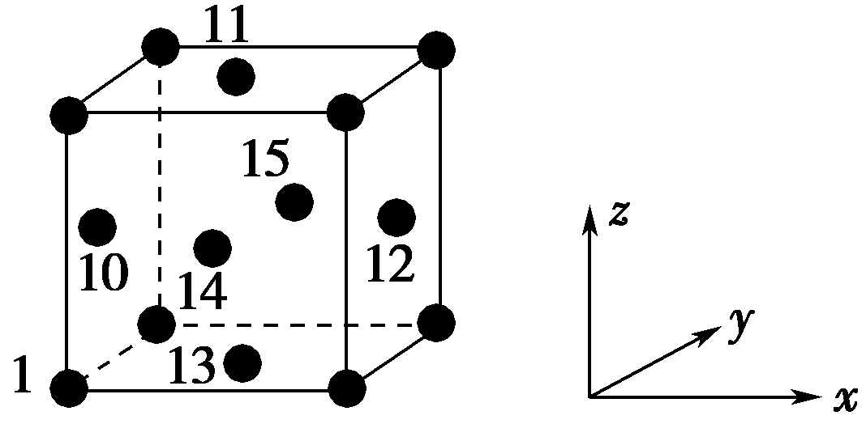
(1)原子10～15分别位于六个面的面心，原子1的坐标为(0,0,0)，则确定坐标参数：
10 11 12
13 14 15
(2)沿x、y轴的俯视图为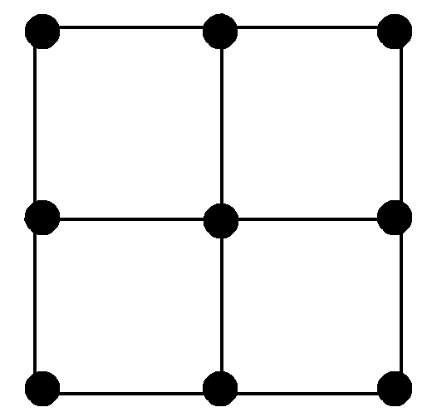
3．金刚石的原子坐标与俯视图
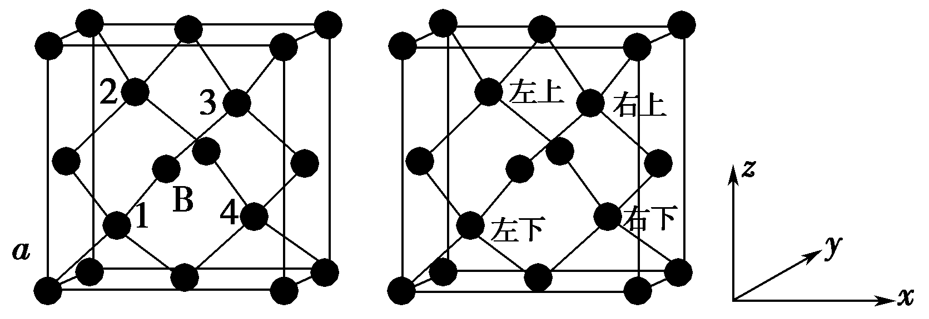
(1)若a原子为坐标原点，晶胞边长的单位为1，则原子1,2,3,4的坐标分别为，，，。
(2)沿x、y轴的俯视图为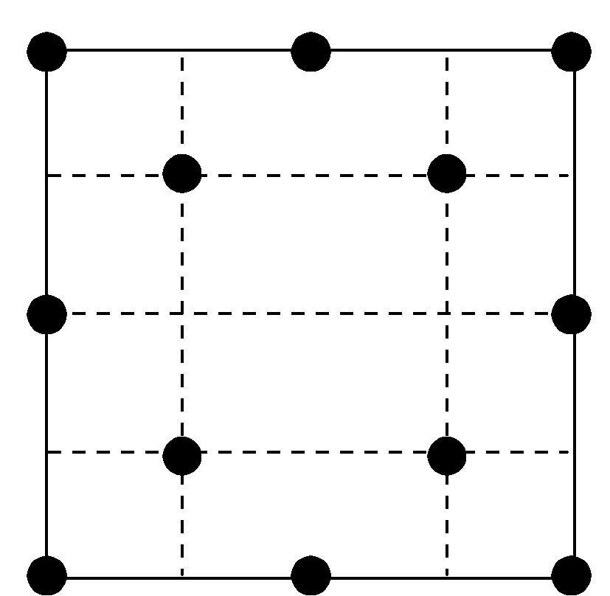
[提醒] 在确定各原子的坐标时，要注意x、y、z轴的单位标准不一定相同，如2020·山东卷T₁₇中，z轴单位标准为2a pm为1，x、y轴单位标准a pm为1。
1．CdSe的一种晶体为闪锌矿型结构，晶胞结构如图所示。其中原子坐标参数A为(，，)，则B、C的原子坐标参数分别为________、________。该晶胞中CdSe键的键长为________ nm。已知Cd和Se的原子半径分别为r_{Cd} nm和r_{Se} nm，则该晶胞中原子的体积占晶胞体积的百分率为_______________。
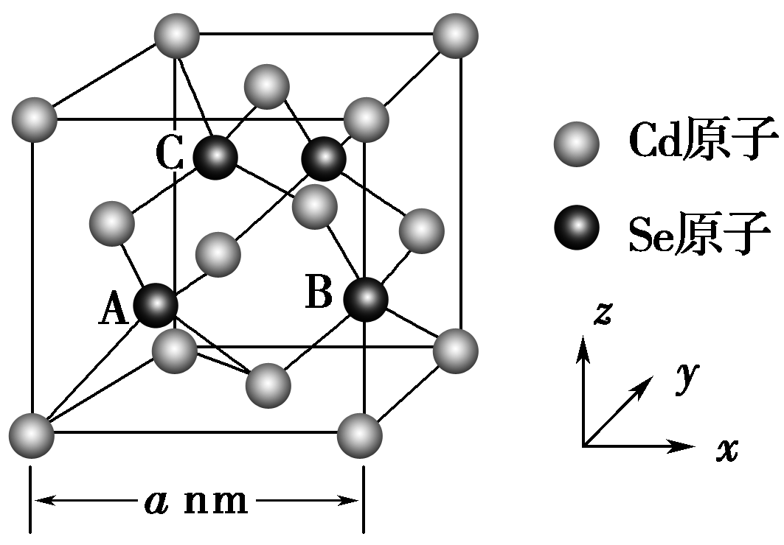
[解析] CdSe键的键长为晶胞体对角线长的
故键长为a nm。
晶胞中原子占的总体积为(πr＋πr)×4 nm³，
晶胞体积为a³ nm³，
故晶胞中原子利用率＝×100%。
[答案] (，，) (，，) a
×100%
2．磷化硼为立方晶系晶体，该晶胞中原子的分数坐标为：
B：(0,0,0)；(，，0)；(，0，)；(0，，)……
P：(，，)；(，，)；(，，)；(，，)……
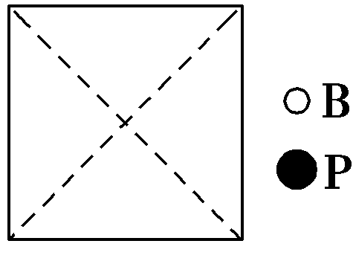
(1)请在图中画出磷化硼晶胞的俯视图。
(2)与每个磷原子紧邻的硼原子有________个，与每个硼原子紧邻的硼原子有________个。
[答案] (1)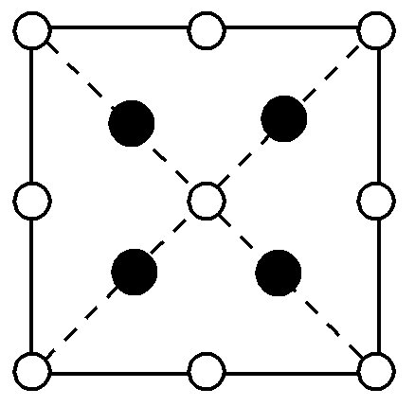 (2)4 12
3．自然界中的SiO₂硬度较大，主要原因是_________________。
如图为SiO₂晶胞中Si原子沿z轴方向在xy平面的投影图(即俯视投影图)，其中O原子略去，Si原子旁标注的数字表示每个Si原子位于z轴的高度，则Si_{A}与Si_{B}的距离是________。
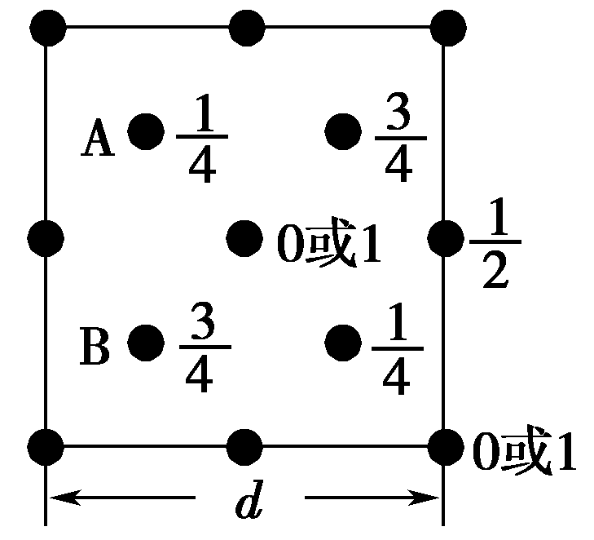
[解析] SiO₂具有类似金刚石的空间网状结构，属于硬度比较大的原子(共价)晶体，形成的Si—O共价键牢固。A、B在z轴方向上的距离为d＝，由图示Si原子的位置关系可知A、B在y轴方向上的距离为，则Si_{A}到Si_{B}的距离为＝d。
[答案] SiO₂是一种空间网状的共价晶体，共价键结合较为牢固 d
4．研究发现，只含Ni、Mg和C三种元素的晶体竟然也具有超导性，该晶体的晶胞结构如图所示：
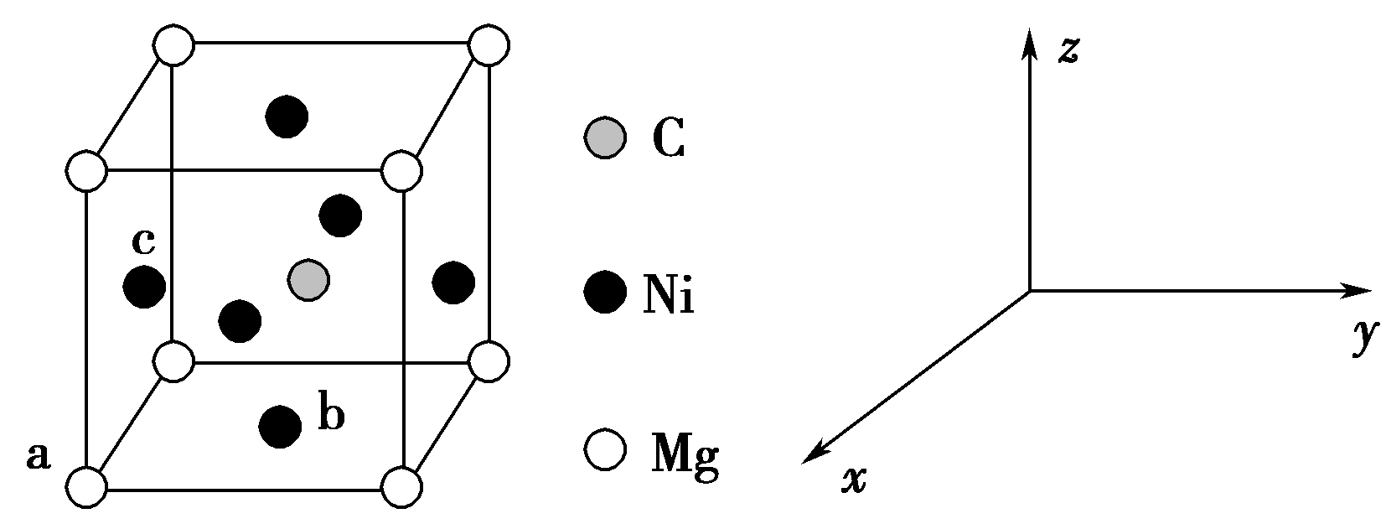
(1)与C原子紧邻的Ni原子有________个。
(2)已知该晶胞中a原子的坐标参数为(1,0,0)，b原子的坐标参数为，则c原子的坐标参数为________。
(3)已知该晶体的密度为d g·cm^{－3}，阿伏加德罗常数的值为N_{A}，则晶胞中Ni原子、Mg原子之间的最短距离为________pm(用含d、N_{A}的代数式表示)。
[解析] (1)由题图可知，与C原子紧邻的Ni原子有6个。(2)c原子的坐标参数为。(3)设晶胞中Ni原子、Mg原子之间的最短距离为a pm，则晶胞棱长为a pm，晶胞体积＝(a×10^{－10})³cm³，该晶胞中Mg原子个数＝8×＝1、Ni原子个数＝6×＝3、C原子个数是1。故d g·cm^{－3}＝，所以a＝××10¹⁰(pm)。
[答案] (1)6 (2) (3)××10¹⁰
专项突破7 简答题专练
“物质结构与性质”大题中的简答题，是每年必定涉及的题型，答题时有答不到位，答不全等方面而失分，也可能答非所问，不知所云造成不得分。简答题常涉及①第一电离能、电负性大小的原因；②物质稳定性原因；③熔、沸点高低原因；④配位键的形成原因；⑤键角大小的原因；⑥溶解性大小的原因等命题角度，复习时加强总结与积累。
 原子结构与性质
1．(1)Cr的价电子排布式为3d⁵4s¹而不是3d⁴4s²的理由是
________________________________________________________________。
(2)P的第一电离能比S的第一电离能大的理由是______________________
________________________________________________________________。
(3)若I₄表示元素的第四电离能，则I₄(Co)________I₄(Fe)(填“>”或“<”)。理由是___________________________________________________________。
(4)在高温条件下CuO转化为Cu₂O的理由是________________________
________________________________________________________________。
[答案] (1)3d⁵4s¹为半充满，能量低，稳定
(2)P的3p轨道为3p³，电子半充满，能量低，稳定，难失去电子
(3)< Co、Fe失去3个e－后的价电子排布式为3d⁶、3d^{5,}3d⁵为半充满，稳定，难失去电子
(4)Cu₂O中＋1价Cu的价电子排布式为3d¹⁰，轨道处于全充满状态，能量低，较稳定
2．烟花燃放过程中，天空呈现五彩缤纷的烟花，其理由是
________________________________________________________________
________________________________________________________________。
[答案] 处于激发态的电子跃迁至较低能级的激发态或基态，以光的形式释放能量
3．已知电离能：I₂(Ti)＝1 310 kJ·mol^{－1}，I₂(K)＝3 051 kJ·mol^{－1}，I₂(Ti)<I₂(K)，其原因为____________________________________________________________。
[答案] K＋失去的是全充满的3p⁶电子，Ti＋失去的是4s¹电子，相对较易失去，故I₂(Ti)<I₂(K)
 分子结构与性质
4．C与O易形成π键而Si与O难形成π键的理由是_________________
________________________________________________________________。
[答案] Si的原子半径较大，p轨道“肩并肩”重叠程度很小，难形成π键
5．硅烷种类没有烷烃多，从键能角度解释，其主要原因是
________________________________________________________________
________________________________________________________________。
[答案] 碳原子半径小于硅原子，烷烃中碳碳键键长较短，键能较大
6．二氟甲烷(CH₂F₂)难溶于水，而三氟甲烷(CHF₃)可溶于水，其可能的原因_________________________________________________________________
________________________________________________________________。
[答案] 三氟甲烷中由于3个F原子的吸引使得C原子的正电性增强，从而三氟甲烷中的H原子可与H₂O中的O原子之间形成氢键
7．HF能与BF₃化合得到HBF₄，从化学键形成角度分析HF与BF₃能化合的原因是____________________________________________________________
________________________________________________________________。
[答案] BF₃中硼原子有空轨道，HF中氟原子有孤电子对，两者之间可形成配位键
8．化肥(NH₄)₂SO₄中会含有N₄H₄(SO₄)₂，该物质在水中电离出SO和N₄H，N₄H遇到碱性溶液会生成一种形似白磷(P₄)的N₄分子。N₄比P₄的沸点________，原因为_____________________________________________________
________________________________________________________________。
[答案] 低 N₄和P₄都为非极性分子，N₄的相对分子质量低于P₄，分子间作用力比P₄弱
9．W的含氧酸有HWO₄、H₂WO₄、H₂WO₃，则这三种含氧酸的酸性由弱到强的顺序为________________________，理由是
________________________________________________________________
________________________________________________________________。
[答案] H₂WO₃<H₂WO₄<HWO₄ 非羟基氧原子越多，W的正电性越高，对—OH中共用电子对的吸引力越强，—OH越易电离，酸性越强
10．尿素[CO(NH₂)₂]易溶于水，其原因除都是极性分子外，还有________________________________________________________________。
[答案] 尿素分子与H₂O分子之间可以形成氢键
11．SO₂易溶于水的原因有_________________________________________
________________________________________________________________。
[答案] SO₂与H₂O均为极性分子，SO₂与H₂O反应生成H₂SO₃
 晶体结构与性质
12．钙和铁都是第四周期元素，且原子的最外层电子数相同，为什么铁的熔沸点远大于钙？___________________________________________________
________________________________________________________________。
[答案] Fe的核电荷数较大，核对电子的引力较大，且Fe的原子半径小于Ca，Fe的金属键强于Ca
13．(2020·全国卷Ⅱ节选，T₃₅₍₂₎)钙钛矿(CaTiO₃)型化合物是一类可用于生产太阳能电池、传感器、固体电阻器等的功能材料。回答下列问题：
Ti的四卤化物熔点如表所示，TiF₄熔点高于其他三种卤化物，自TiCl₄至TiI₄熔点依次升高，原因是________________________
________________________________________________________________。
化合物 | TiF₄ | TiCl₄ | TiBr₄ | TiI₄
熔点/℃ | 377 | －24.12 | 38.3 | 155
[解析] TiF₄为离子化合物，熔点高，TiCl₄、TiBr₄、TiI₄为共价化合物，TiCl₄、TiBr₄、TiI₄为分子晶体，其结构相似，随相对分子质量的增大分子间作用力增大，熔点逐渐升高，故熔点由高到低的顺序为TiF₄>TiI₄>TiBr₄＞TiCl₄。
[答案] TiF₄为离子化合物，熔点高，其他三种均为共价化合物，随相对分子质量的增大分子间作用力增大，熔点逐渐升高
14．草酸与正丁酸(CH₃CH₂CH₂COOH)的相对分子质量相差2，二者的熔点分别为101 ℃、－7.9 ℃，导致这种差异的最主要原因可能是_______________
________________________________________________________________。
[答案] 草酸分子间能形成更多氢键
15．AsH₃分子中H—As—H键角________109°28′(填“>”“<”或“＝”)理由___________________________________；AsH₃的沸点低于NH₃的原因是___________________________________________________________________。
[答案] < AsH₃中As采用sp³杂化，As有一对孤电子对，孤电子对对成键电子对的斥力大，导致键角小于109°28′ NH₃分子间形成氢键而AsH₃分子间只有范德华力
16．已知CoCl₂的熔点为86 ℃，易溶于水，则CoCl₂是______晶体。又知CoO的熔点是1 935 ℃，CoS的熔点是1 135 ℃，试分析CoO的熔点比CoS高的原因是_____________________________。
[答案] 分子 两者均为离子晶体，但S^{2－}半径大于O^{2－}半径，CoO的晶格能大于CoS，因此CoO的熔点较高
17．碳化硅(SiC)晶体具有类似金刚石的结构，其中碳原子和硅原子的位置是交替的，但是碳化硅的熔点低于金刚石，原因是
________________________________________________________________
________________________________________________________________。
[答案] 两种晶体都是原子晶体，原子半径越小，键长越短，键能越大，熔点越高。原子半径：C<Si，键长：C—C键<Si—C键，所以碳化硅的熔点低于金刚石
1．(2020·成都模拟)一水合甘氨酸锌是一种矿物类饲料添加剂，结构简式为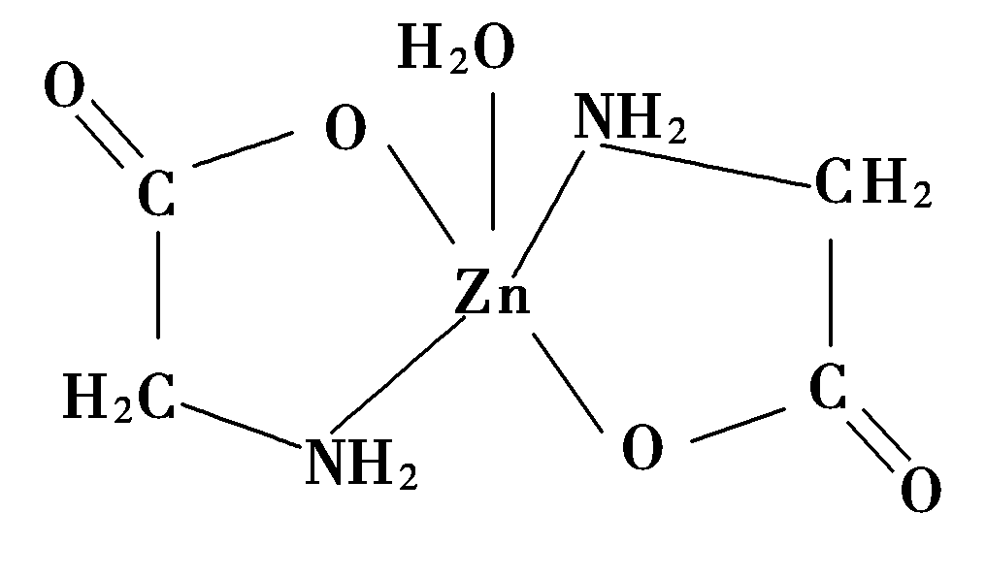。
(1)基态Zn^{2＋}的价电子排布式为________；一水合甘氨酸锌中所涉及的非金属元素电负性由大到小的顺序是________。
(2)甘氨酸(H₂N—CH₂—COOH)中N的杂化轨道类型为________；甘氨酸易溶于水，试从结构角度解释____________________________________________。
(3)一水合甘氨酸锌中Zn^{2＋}的配位数为________。
(4)[Zn(IMI)₄](ClO₄)₂是Zn^{2＋}的另一种配合物，IMI的结构简式为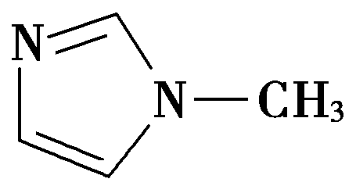，则1 mol IMI中含________个σ键。
(5)常温下IMI的某种衍生物与甘氨酸形成的离子化合物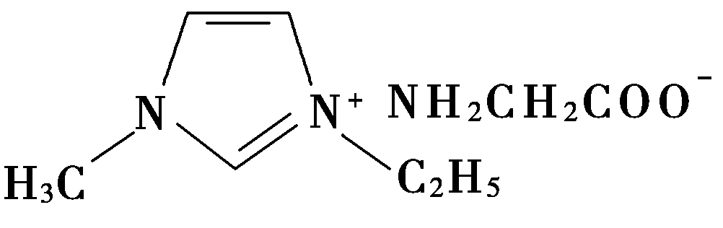为液态而非固态，原因是________________。
(6)Zn与S形成某种化合物的晶胞如图所示。
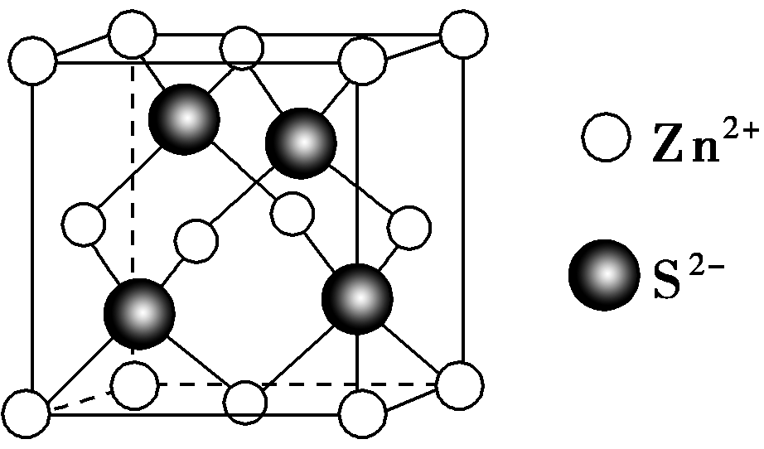
①Zn^{2＋}填入S^{2－}组成的________空隙中；
②由①能否判断S^{2－}、Zn^{2＋}相切？________(填“能”或“否”)；已知晶体密度为d g/cm³，S^{2－}半径为a pm，若要使S^{2－}、Zn^{2＋}相切，则Zn^{2＋}半径为________pm(写计算表达式)。
[解析] (6)①由晶胞图可知Zn^{2＋}和S^{2－}的配位数均为4，故Zn^{2＋}填入S^{2－}组成的正四面体空隙中。
②由①不能判断S^{2－}、Zn^{2＋}是否相切。
根据题意可设晶胞棱长为x pm，可得关系式(x×10^{－10})³d N_{A}＝4×97
x＝×10¹⁰，
r(Zn^{2＋})＋r(S^{2－})＝×××10¹⁰ pm，
r(Zn^{2＋})＝ pm。
[答案] (1)3d¹⁰ O>N>C>H
(2)sp³杂化 甘氨酸为极性分子，氨基与羧基都能与水形成分子间氢键
(3)5
(4)12N_{A}
(5)晶格能较小(或阴阳离子电荷小且半径太大)，所以常温下为液态
(6)正四面体 否 ×－a
2．非线性光学晶体在信息、激光技术、医疗、国防等领域具有重要应用价值。我国科学家利用Cs₂CO₃、XO₂(X＝Si、Ge)和H₃BO₃首次合成了组成为CsXB₃O₇的非线性光学晶体。回答下列问题：
(1)C、O、Si三种元素电负性由大到小的顺序为______；第一电离能I₁(Si)________(填“>”或“<”)I₁(Ge)。
(2)基态Ge原子核外电子排布式为________；SiO₂、GeO₂具有类似的晶体结构，其中熔点较高的是_________，原因是_______。
(3)如图为H₃BO₃晶体的片层结构，其中B的杂化方式为________；硼酸在热水中溶解度比在冷水中溶解度显著增大的主要原因是________。
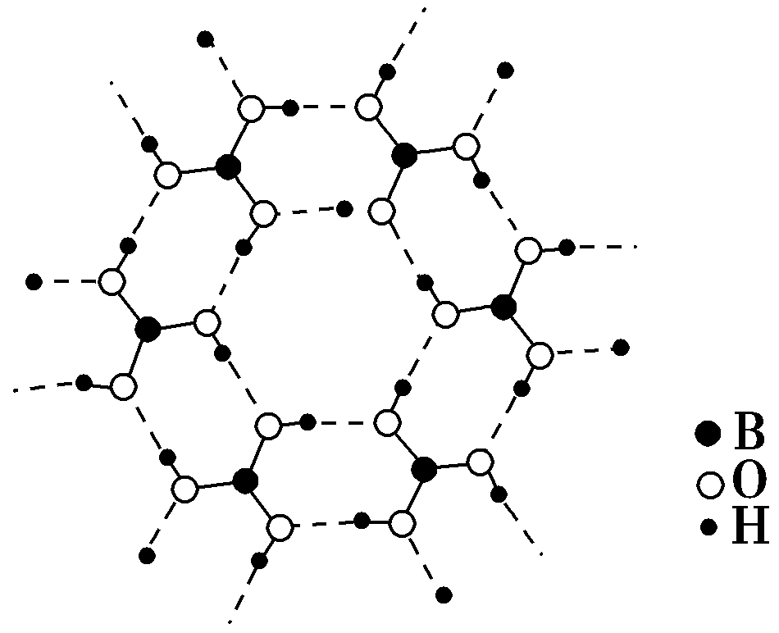
(4)以晶胞参数为单位长度建立的坐标系可以表示晶胞中各原子的位置，称作原子分数坐标。CsSiB₃O₇属正交晶系(长方体形)，晶胞参数为a pm、b pm和c pm。如图为沿y轴投影的晶胞中所有Cs原子的分布图和原子分数坐标。据此推断该晶胞中Cs原子的数目为________；CsSiB₃O₇的摩尔质量为M g·mol^{－1}，设N_{A}为阿伏加德罗常数的值，则CsSiB₃O₇晶体的密度为________g·cm^{－3}(用代数式表示)。
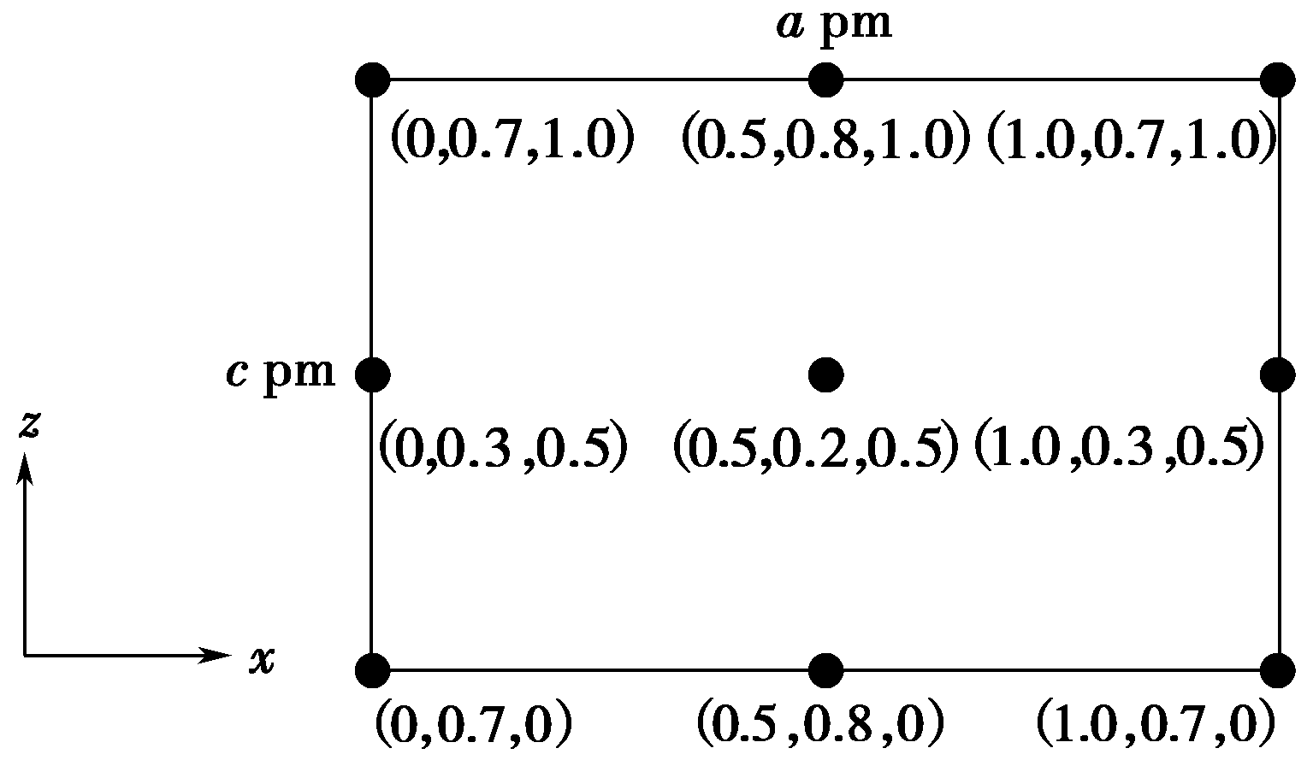
[解析] (1)同周期元素电负性从左到右逐渐增强，则O>C，同主族元素电负性从下到上逐渐增强，则C>Si。同主族第一电离能从上到下逐渐减小，则I₁(Si)>I₁(Ge)。
(2)Ge为32号元素，与Si同主族，故其核外电子排布式为[Ar]3d¹⁰4s²4p²。原子半径Si<Ge，则Si—O键长比Ge—O短，前者键能大，则SiO₂的熔点比GeO₂高。(3)由H₃BO₃晶体的片层结构可知，B形成3个共价键，而B原子最外层3个电子，均参与成键，无孤电子对，故B为sp²杂化。由晶体片层结构可知，H₃BO₃晶体中含氢键，氢键不稳定，温度高则氢键逐渐被破坏，有利于硼酸分子与溶剂水形成氢键，从而升温增大了其溶解度。(4)根据Cs原子的原子坐标参数可知不同的点对应晶胞的位置如图：
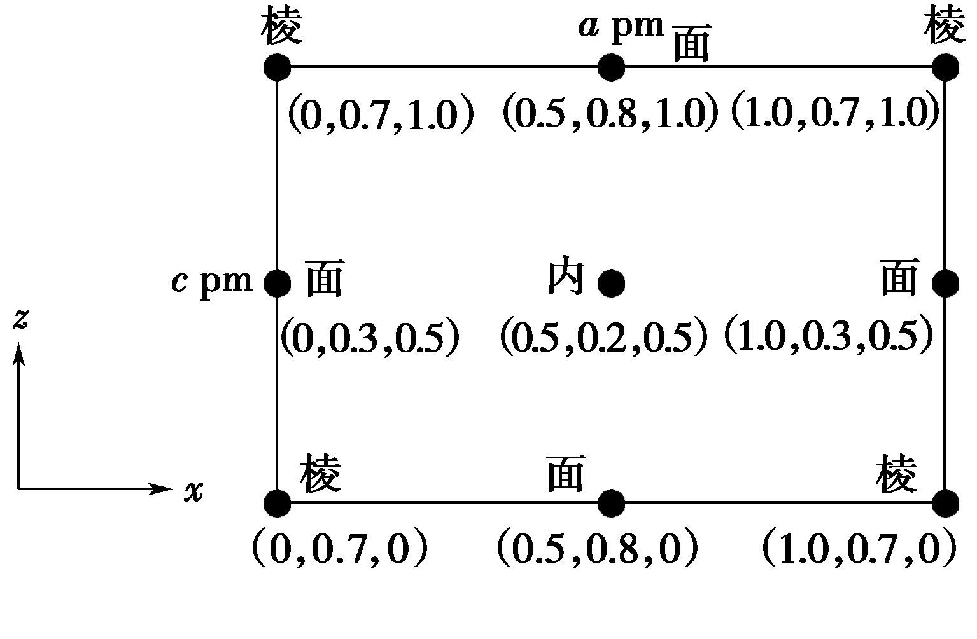
则晶胞中Cs原子数目为4×＋4×＋1＝4。1个晶胞的体积V＝abc×10^{－30}cm^{3,}1个晶胞的质量m＝，密度为＝。
[答案] (1)O>C>Si > (2)[Ar]3d¹⁰4s²4p² SiO₂ 原子半径Si<Ge，则Si—O键长比Ge—O短，前者键能大 (3)sp² 热水中晶体内的氢键破坏，硼酸分子与溶剂水形成氢键，增大了溶解度 (4)4

